

CHENGNAN COLLEGE, CHANGSHA UNIVERSITY OF SCIENCE & TECHNOLOGY

毕业设计（论文）

题目： | 基于多模型融合与Flutter的跨平台AI内容生成系统设计与实现

学生姓名：胡勇辉
学 号：202225230229
班 级: D计算机（城）22-4
专 业：计算机科学与技术
指导教师：桂彦

2026 年 6月

基于多模型融合与Flutter的跨平台AI内容生成系统设计与实现

学生姓名：胡勇辉
学 号：202225230229
班 级：D计算机（城）22-4
所 在 系: 计算机科学与技术
指导教师：桂彦
完成日期: 2026年6月

诚 信 声 明

本人声明：
1、本人所呈交的毕业设计（论文）是在老师指导下进行的研究（设计）工作及取得的研究（设计）成果；
2、据查证，除了文中特别加以标注和致谢的地方外，毕业设计（论文）中不包含其他人已经公开发表过的研究成果，也不包含为获得其他教育机构的学位而使用过材料；
3、我承诺，本人提交的毕业设计（论文）中的所有内容均真实、可信。

作者签名： 日期：2026
基于多模型融合与Flutter的跨平台AI内容生成系统设计与实现

摘要

生成式人工智能技术在图像与视频创作场景中发展得很快，移动端用户对多模态内容生成的需求也在持续增长。现有的AIGC应用普遍存在模型能力分散、创作流程割裂的问题，移动端的工程落地也相对复杂，本文正是针对这几个方面，设计并实现了一套把多模型融合与Flutter结合起来的跨平台AI内容生成系统。
客户端这边用Flutter来构建，把Riverpod与GoRouter引入进来，分别负责复杂状态的管理和页面路由的协同；服务端那边则基于Spring Boot 3与Kotlin搭建，把多个模型的调用接口统一封装了起来，长耗时生成任务的状态同步问题，是通过异步任务队列、轮询与WebSocket推送这三种机制组合来解决的。核心业务层面，文生图、图生文、图生视频、AI换脸这几项功能都已实现，工作室管理、结果弹窗与下载到相册也一并提供了。从测试结果来看，功能完整性与交互流畅性都有不错的表现，移动端AIGC创作的实际需求基本上能够得到满足。本文的工作，为多模型能力在跨平台移动应用中的工程化落地提供了一些可复用的设计思路与实践参考。
关键词：跨平台开发；Flutter；多模型融合；AIGC；端云协同；WebSocket
Design and Implementation of a Cross-Platform AI Content Generation System Based on Multi-Model Fusion and Flutter
ABSTRACT
Generative artificial intelligence has been advancing rapidly in image and video creation, and mobile users' demand for multimodal content generation keeps growing as a result. A closer look at existing AIGC applications reveals several recurring issues: model capabilities tend to be scattered across separate tools, creation workflows are fragmented, and getting these systems to run well on mobile devices is far from straightforward. To tackle these challenges, this paper presents the design and implementation of a cross-platform AI content generation system that brings together multi-model fusion and Flutter.
On the client side, Flutter serves as the development framework, with Riverpod handling complex state management and GoRouter taking care of coordinated page routing. The server side runs on Spring Boot 3 and Kotlin, where multiple model invocation interfaces have been wrapped into a unified layer; for long-running generation tasks, status synchronization is achieved through a combination of asynchronous task queues, polling, and WebSocket push. The core feature set covers text-to-image, image-to-text, image-to-video, and AI face swapping, while studio management, result pop-up display, and cross-platform sharing have also been built in. Testing shows the system holds up well in both functional completeness and interaction smoothness, meeting the practical needs of mobile AIGC creation. The work carried out in this paper offers a reusable architectural approach and hands-on reference for engineering multi-model capabilities into cross-platform mobile applications.
Key words：cross-platform development; Flutter; multi-model fusion; AIGC; end-cloud collaboration; WebSocket
目 录

1 绪论 1
1.1研究背景与意义 1
1.2国内外研究现状 1
1.3主要研究内容 3
1.4论文结构内容安排 3
2 系统开发相关技术及工具 5
2.1 客户端技术 5
2.1.1 Flutter 5
2.1.2 SQLite 6
2.1.3 Hive 6
2.2 服务端技术 7
2.2.1 Spring Boot 3 7
2.2.2 Kotlin 7
2.2.3 PostgreSQL 8
2.2.4 阿里云 OSS 8
2.3 通信技术 8
2.3.1 WebSocket 9
2.4 开发工具 9
2.4.1 Android Studio 9
2.4.2 IntelliJ IDEA 10
2.5 本章小结 10
3 系统需求分析 11
3.1 系统业务流程分析 11
3.2 系统功能性需求分析 11
3.2.1 认证登录模块 12
3.2.2 QuickArt创作模块 13
3.2.3 工具模块 13
3.2.4 工作室模块 13
3.2.5 支付与积分模块 13
3.2.6 个人设置模块 14
3.3 系统非功能性需求分析 14
3.3.1 性能需求 14
3.3.2 可用性需求 14
3.3.3 安全性需求 14
3.3.3 可维护性需求 14
3.4 可行性分析 15
3.4.1 经济可行性 15
3.4.2 技术可行性 15
3.5 本章小结 15
4 系统总体设计 17
4.1 系统整体架构设计 17
4.2 功能模块设计 17
4.3 数据库设计 18
4.3.1 数据库整体设计 18
4.3.2 服务端数据库设计（PostgreSQL） 19
4.3.3 客户端本地数据库设计（SQLite） 22
4.4 通信设计 23
4.4.1 异步任务与WebSocket推送设计 23
4.5 本章小结 24
5 系统实现 25
5.1 认证登录模块实现 25
5.1.1 第三方授权登录实现 25
5.2 QuickArt创作模块实现 26
5.2.1 文生图功能实现 26
5.3 工具模块实现 27
5.3.1 视频生成功能实现 27
5.3.2 AI换脸功能实现 28
5.4 工作室模块实现 28
5.5 支付与积分模块实现 29
5.5.1 支付宝下单与拉起支付 29
5.5.2 支付回调与积分到账 30
5.6 本章小结 30
6 系统测试 32
6.1 测试环境配置 32
6.2 功能测试 32
6.2.1 认证登录模块测试 32
6.2.2 QuickArt创作模块测试 33
6.2.3 工具模块测试 33
6.2.4 工作室模块测试 34
6.2.5 支付与积分模块测试 35
6.3 本章小结 35
7 总结与展望 36
7.1总结 36
7.2展望 36
参考文献 38
致谢 40
附录A 文生图核心代码 41
附录B WebSocket统一推送核心代码 43
附录C 客户端WebSocket连接管理核心代码 45
附录D 图片生成状态管理核心代码 48
附录E 工作室任务增量更新核心代码 49
附录F AI换脸任务核心代码 50
附录H 第三方授权登录核心代码 56

1 绪论

1.1研究背景与意义
生成式人工智能已经不再只是做文本生成了，它正在逐步走向图像、视频等多模态协同生成的方向，这条技术演进路径也被研究者们普遍视为迈向更高通用智能能力的重要一步^{[1]}。从产业侧来看，大模型相关技术体系与行业应用场景都在持续扩展，AIGC这件事也正在把重心从概念验证阶段往工程化落地阶段转移^{[2]}；尤其是视频生成这个方向，行业观察普遍指出它的应用价值已经有了从"演示型能力"向"生产力工具"转化的明显趋势^{[3]}。
移动互联网用户对"随时创作、即时分享"的需求也一直在提升，这在客观上推动着AIGC能力向移动端迁移，但现有的应用在这方面做得并不理想——模型能力比较分散，创作流程割裂，端侧状态协同也相当复杂，用户很难从中获得一套高质量的一体化创作体验，所以围绕跨平台移动端来构建一个可扩展的多模型融合系统，是有明确现实需求和研究价值的。
本研究的意义可以从三个方面来理解：一是应用意义，把文生图、图生图、图生视频与AI换脸等能力统一整合到一起，用户就不需要在多个应用之间来回切换了，移动端AIGC创作的效率也能因此得到提升；二是工程意义，针对AIGC场景中长耗时任务、异步状态同步与多页面协同这几个问题，本文探索了一套可复用的端云协同实现方案；三是社会与治理意义，AIGC在赋能内容生产的同时也带来了内容真实性、叙事偏差与使用边界等方面的风险，把"可用性"与"规范性"一并纳入设计过程，是系统化工程实践能够发挥作用的地方^{[4]}。

1.2国内外研究现状
国内研究现状
国内关于AIGC的研究与应用，目前主要集中在以下五个方向上。
一是生成式大模型能力演进与应用外延。相关研究指出生成式模型正在从单轮内容生成往任务化、系统化应用的方向发展，应用边界也在持续扩展；在此基础上，AI智能体技术被进一步提出来作为大模型应用落地的重要路径，强调的是"模型能力 + 任务编排 + 业务闭环"这种融合趋势^{[5]}。国内头部大模型平台已经把多模态生成能力以标准化API的形式对外开放了，日均调用量突破了数十万亿次^{[6]}，这标志着大模型服务正在从研究阶段全面进入工程化规模应用阶段。
二是图像与视频生成技术研究。以扩散模型为代表的生成式图像技术近年来取得了突破性进展，Ho等人提出的去噪扩散概率模型（DDPM）^{[7]}奠定了扩散模型的理论基础，Rombach等人进一步提出了潜在扩散模型（LDM）^{[8]}，把扩散过程放到压缩的潜在空间中来执行，在大幅降低计算成本的同时实现了高分辨率图像生成，成为当前主流文生图系统的核心技术路线。国内研究在此基础上积极探索模型微调、风格迁移与提示词工程等应用层优化方向，推动了AIGC图像生成能力在移动端场景的落地。
三是多模态交互与行业应用深化。围绕文本、图像、语音等多模态融合，国内综述研究已经把其关键技术与发展方向做了系统性分析^{[9]}；在产业侧，AIGC正在向更强的生产属性转变，视频相关能力尤其明显，它正在从体验型工具往内容生产工具迁移，并在大规模调用场景下验证了云端模型服务的可用性与稳定性。
四是工程平台与系统架构研究。针对企业级落地需求，国内研究逐步把重心放到了AI平台的统一能力封装、接口治理和服务化设计上^{[10]}；在推理执行层面，任务调度、并发控制和状态回传机制被证明是提升系统吞吐与可靠性的关键因素^{[11]}。
五是跨平台移动应用开发。Flutter是Google推出的跨平台UI框架，凭借自绘渲染引擎与Dart语言的组合，在移动端开发领域得到了广泛关注与应用^{[12][13]}；国内开发者社区围绕Flutter的状态管理、性能优化与工程实践积累了丰富经验，相关技术书籍与实践案例为跨平台AIGC应用的客户端工程化实现提供了重要参考。
国外研究现状
国外研究更强调方法创新与交互范式扩展，主要体现在以下四个方面。
第一个方面是生成式模型的理论基础研究。Vaswani等人提出的Transformer架构^{[14]}通过自注意力机制实现了对序列数据的高效建模，成为当前大语言模型与多模态生成模型的核心组件；Ho等人基于此提出了DDPM，Rombach等人进一步把扩散过程迁移到了潜在空间，推动了文本到图像、文本到视频等跨模态生成能力的快速发展，也为本系统所接入的云端生成模型提供了理论支撑。
第二个方面是视觉-语言协同驱动的复杂任务处理。相关工作已经把视觉语言模型用到了交互式视频理解与检索代理上，体现出多模态模型在视频场景中的任务化潜力^{[15]}，这一方向的研究为本系统图生文、图生视频等功能的设计提供了参考依据。
第三个方面是生成式AI与多模态用户界面融合。研究已经把跨平台适配问题纳入多模态交互框架，指出在不同终端维持一致体验、低延迟反馈与可解释交互将成为下一阶段智能应用落地的重点^{[16]}，这与本系统在Flutter跨平台框架下构建统一交互体验的工程目标是高度契合的。
第四个方面是软件工程架构与后端服务研究。Martin提出的Clean Architecture^{[17]}强调依赖倒置与关注点分离原则，为复杂移动应用的分层架构设计提供了理论指导；Newman在微服务领域的系统性研究^{[18]}则为后端服务的模块化组织与独立部署提供了实践参考，本系统服务端的功能模块划分与接口设计都参考了上述架构思想。
综合国内外研究来看，国内在平台化与工程化落地方面积累较多，图像与视频生成技术的应用探索也比较活跃；国外在生成模型理论基础与多模态交互范式上探索更深，架构设计方法论也更为成熟。不过当前研究仍然缺少一套面向移动端场景、能够同时覆盖"多模型融合、跨平台交付、异步任务协同与业务闭环"的系统化实现方案，本文的工作正是在上述研究基础上，针对移动端AIGC应用的工程化落地问题展开探索的。

1.3主要研究内容
本系统整体上由客户端与服务端两部分组成，客户端这边用Flutter来做跨平台开发，重点把创作交互、任务状态展示与结果管理这几块功能实现了；服务端那边则基于Spring Boot 3与Kotlin搭建，负责把多模型能力接入进来，同时承担业务编排与数据存储的工作。围绕核心创作流程，系统把文生图、图生文、图生视频、AI换脸等功能都做进去了，微信登录、积分系统、模板推荐、工作室任务管理、结果弹窗与下载到相册这些能力也一并提供了，移动端AIGC创作的实际需求基本上都能得到满足。

1.4论文结构内容安排
本文的整体架构划分为六个章节，详细布局如下：
第一章为绪论。介绍了本系统的研究背景及意义、国内外研究现状和主要研究内容。
第二章为系统开发相关技术及工具介绍。阐述了本系统所使用的关键技术与开发工具。
第三章为系统需求分析。介绍了本系统的可行性分析、功能性需求与非功能性需求。
第四章为系统总体设计。介绍了系统的整体架构设计、功能模块划分、数据库设计与接口通信设计。
第五章为系统实现。介绍了系统各核心功能模块的具体实现过程。
第六章为系统测试。对系统的核心功能模块进行功能测试与性能测试。
最后为结论与展望。对本系统进行总结，并提出未来需要改进与加强的方向。

2 系统开发相关技术及工具

系统开发相关技术以及工具的选择的正确型和可用型可以大大提升系统的开发效率。在软件开发过程中，选择良好的技术架构和开发工具能够极大地提高开发效率，减少开发过程中的错误和漏洞，提升系统的稳定性和可维护性。在本章介绍了本系统在开发过程中使用到的客户端框架、服务端框架以及开发项目过程中开发工具进行了介绍。

2.1 客户端技术

2.1.1 Flutter
Flutter 是 Google 推出的一款开源跨平台 UI 开发框架，底层用 Dart 语言来构建，和 React Native 这类依赖原生组件桥接的方案有所不同——Flutter 是直接通过底层 Skia/Impeller 渲染引擎来绘制界面的，不需要依赖各平台的原生控件，所以 Android 与 iOS 双端的界面能做到高度一致。Flutter 把界面拆分成可复用的 Widget 树，开发者通过组合的方式来构建复杂页面，代码结构清晰，维护起来也比较方便；框架本身内置了丰富的 Material Design 与 Cupertino 风格组件，同时也支持自定义渲染，各种 UI 设计需求基本上都能满足。性能方面，Flutter 的渲染路径比较短，帧率也比较稳定，在动画流畅度与多媒体展示这类场景下表现突出，用来构建高交互性的移动端应用是很合适的。
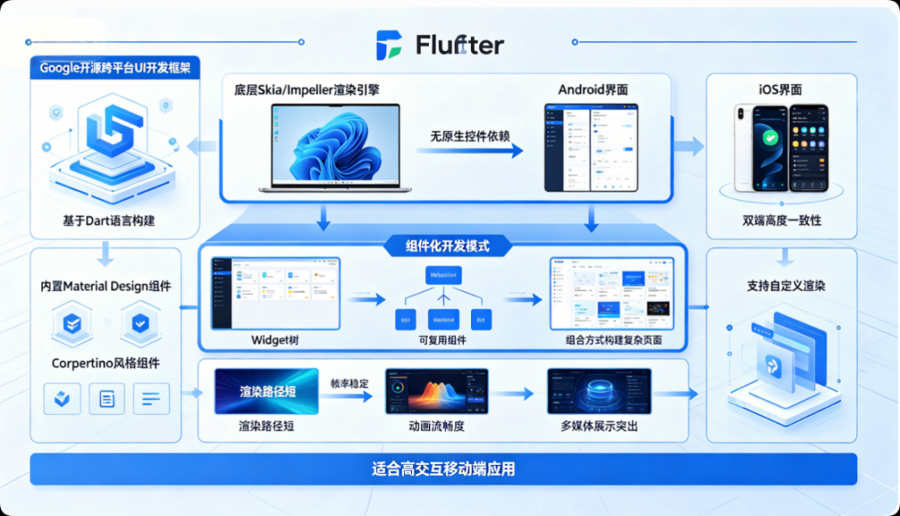
图2-1 Flutter

2.1.2 SQLite
SQLite 是一款轻量级的嵌入式关系型数据库管理系统，由 D. Richard Hipp 开发并以公有领域方式开源发布。SQLite 无需独立的服务器进程，整个数据库以单一文件形式存储于本地磁盘，具有零配置、自包含、跨平台等特点。它支持标准 SQL 语法，提供完整的事务支持（ACID），在数据完整性与并发读写方面表现可靠。SQLite 体积极小，资源占用低，广泛应用于移动端、嵌入式设备及桌面应用的本地数据持久化场景，是目前全球部署量最大的数据库引擎之一。
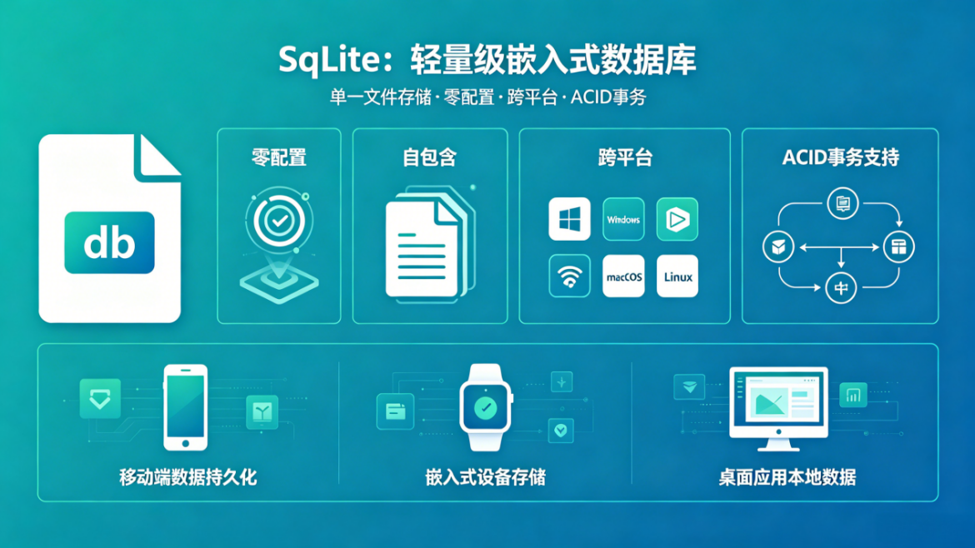
图2-2 SQLite

2.1.3 Hive
Hive 是专门为 Flutter 与 Dart 设计的一款轻量级本地键值存储库，完全基于纯 Dart 实现，不需要依赖任何原生代码；它把数据以二进制格式存到本地文件里，读写速度很快，在性能测试中，简单键值读写场景下的表现要明显优于 SQLite 这类关系型方案。Hive 支持强类型数据存储，通过 TypeAdapter 机制能把自定义的 Dart 对象直接序列化持久化，用起来简洁直观，上手成本不高。另外 Hive 还提供了加密 Box 功能，可以把敏感数据用 AES-256 加密后再存储，有本地数据安全保护需求的应用场景用这个是比较合适的。
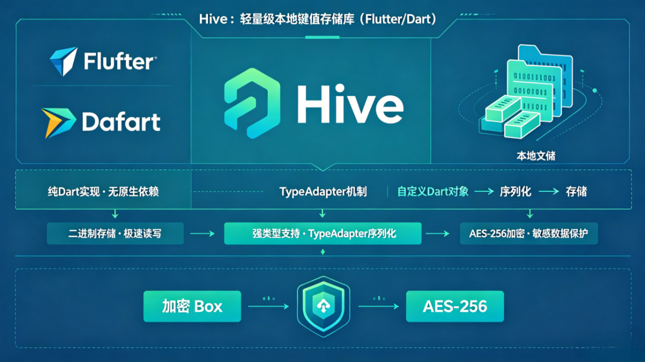
图2-3 Hive

2.2 服务端技术

2.2.1 Spring Boot 3
Spring Boot 是在 Spring 框架基础上构建的一款开源 Java 应用开发框架，它把"约定优于配置"的设计理念贯彻得比较彻底，搭建和部署 Spring 应用的流程因此得到了大幅简化；开发者不需要写大量 XML 配置，只要把对应的 Starter 依赖引入进来，Web、安全、数据访问这些能力就能快速集成进去了。Spring Boot 3 以 Spring 6.0 为基础，对运行环境的要求是 Java 17 及以上版本，命名空间这边也全面切换到了 Jakarta EE，同时还把对 GraalVM 原生镜像编译的支持加了进来，应用可以提前编译成原生二进制文件，启动速度能得到显著提升，运行时的内存占用也能降下来，对云原生部署场景的适应性更好了^{[19]}。

2.2.2 Kotlin
Kotlin 是 JetBrains 推出的一门静态类型编程语言，跑在 JVM 上，和 Java 能完全互操作；语法层面，它把空安全机制、扩展函数、数据类、Lambda 表达式、智能类型转换这些现代语言特性都提供了，样板代码因此能减少不少，代码的可读性与健壮性也能得到提升。协程机制是 Kotlin 在异步编程上的一个亮点，它提供了一套轻量高效的并发模型，资源消耗比传统线程方案要低，代码结构也更接近同步写法，理解和维护起来都比较方便。2017 年 Google 把 Kotlin 列为 Android 官方开发语言之后，它在服务端开发领域也慢慢得到了广泛应用，Spring 框架对 Kotlin 的支持也做得比较深入。

2.2.3 PostgreSQL
PostgreSQL 是一款开源的对象关系型数据库管理系统，功能比较全面，遵循 SQL 标准，复杂查询、外键、触发器、视图、事务完整性（ACID）以及多版本并发控制（MVCC）这些特性它都有；数据类型方面也很丰富，除了标准类型之外，JSON、数组、范围类型、全文检索这些扩展能力也都支持，各种业务数据存储需求基本上都能覆盖到。它的稳定性与可靠性经过了数十年生产环境的验证，在高并发读写与大数据量场景下表现也比较优异，不少企业级应用都把它作为关系型数据库的首选方案。另外 PostgreSQL 采用的是宽松的开源许可证，不需要支付商业授权费用，这一点对于有成本控制需求的项目来说也是个不小的优势。
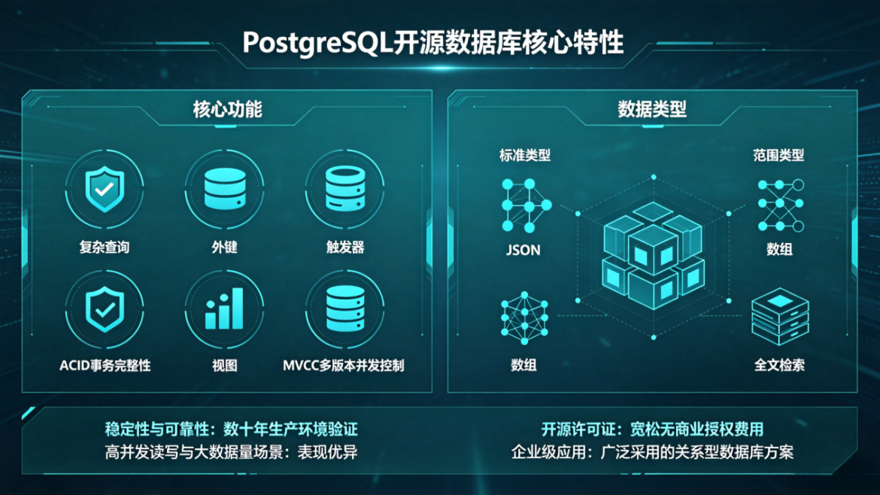
图2-4 PostgreSQL

2.2.4 阿里云 OSS
阿里云对象存储服务（Object Storage Service，OSS）是阿里云推出的一项云端存储服务，在容量、安全性、成本和可靠性方面都有不错的表现；它以对象作为基本存储单元，任意类型的文件都能上传、下载和管理，标准、低频访问、归档等多种存储类型也都提供了，不同访问频率的需求基本上都能覆盖到。OSS 本身内置了 CDN 加速能力，通过自定义域名与签名 URL 就能把资源的访问控制做起来，数据安全方面有一定保障。SDK 这边覆盖了主流编程语言，接入起来不复杂，图片、音视频、文档这类非结构化数据存到 OSS 里是比较合适的，在国内云端文件存储的技术选型中也是用得比较多的方案之一。

2.3 通信技术

2.3.1 WebSocket
WebSocket 是 IETF 于 2011 年标准化的一项网络通信协议（RFC 6455），底层基于 TCP，能在客户端与服务端之间建立起全双工的持久连接；和传统 HTTP 请求-响应模式不一样的地方在于，WebSocket 在握手阶段通过 HTTP 完成协议升级之后，双方就可以在同一条连接上随时互相发消息了，不需要反复建立连接，延迟低、开销也小。服务端需要主动往客户端推数据的场景，WebSocket 是比较适合的，实时消息通知、在线协作、数据监控这类需求都能用它来做；和长轮询方案比起来，WebSocket 把那些不必要的请求开销省掉了，服务端压力与网络带宽消耗都能因此降下来，在现代实时 Web 与移动应用里是用得比较多的通信方案^{[20]}。
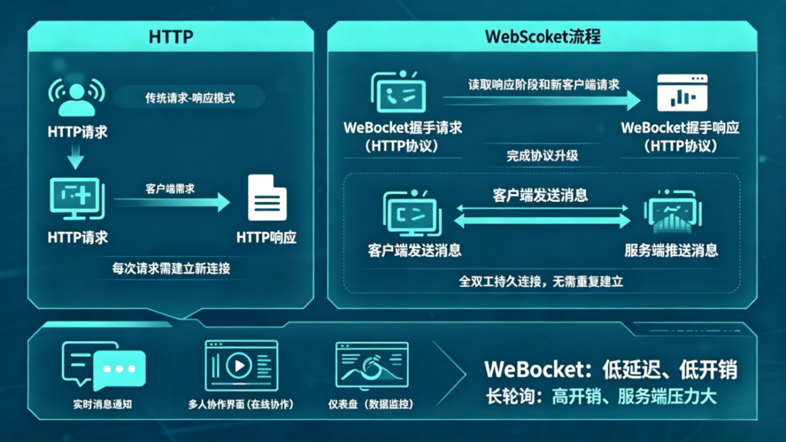
图2-5 WebSocket

2.4 开发工具

2.4.1 Android Studio
Android Studio 是 Google 基于 IntelliJ IDEA 平台推出的官方 Android 集成开发环境（IDE），2013 年正式发布之后逐步把 Eclipse 取代了，成为 Android 开发的标准工具；它内置了 Flutter 与 Dart 插件支持，代码补全、语法高亮、实时错误检测、Widget 预览与热重载这些功能都有，Flutter 应用的开发效率因此能得到不小的提升。内置的 Android 模拟器支持多种设备型号与系统版本的模拟运行，开发者在不同环境下做调试和测试都比较方便；Gradle 构建系统、版本控制工具与性能分析器也都集成进来了，从编码、构建、调试到性能优化这一整套开发流程基本上都能覆盖到，在 Flutter 移动端开发里，Android Studio 是用得最多的 IDE 之一。

2.4.2 IntelliJ IDEA
IntelliJ IDEA 是 JetBrains 公司开发的一款面向 JVM 生态的专业集成开发环境，在 Java 与 Kotlin 开发工具里，它的功能算是比较强大的，业界认可度也很高；智能代码补全、深度代码分析、重构辅助、数据库管理、HTTP 请求测试这些功能它都有，对 Spring Boot、Kotlin 协程、JPA 等技术栈的支持也做得比较深入，服务端开发效率能因此得到明显提升。内置的 Spring 初始化向导与 Bean 依赖图可视化功能也挺实用的，开发者可以用它快速把项目结构搭起来，组件之间的关系也能看得比较清楚。IntelliJ IDEA 分社区版和旗舰版两个版本，社区版免费开源，旗舰版需要商业授权，但 Spring、数据库与远程开发这些企业级功能都能完整用到，做 Spring Boot 服务端开发的话，旗舰版是用得比较多的选型工具。

2.5 本章小结
本章把系统开发所涉及的核心技术与工具做了一个系统性的介绍。客户端这边，Flutter 负责跨平台 UI 渲染，SQLite、Hive 与 SharedPreferences 分别把结构化数据、对象数据与轻量配置的本地持久化需求给覆盖了；服务端那边，Spring Boot 3 与 Kotlin 构成了后端业务开发的核心框架，关系型数据的可靠存储交给 PostgreSQL 来做，图片与视频这类非结构化文件的云端管理则由阿里云 OSS 负责；通信层面，WebSocket 协议把服务端向客户端实时推送消息这件事给支撑起来了；开发工具方面，Android Studio 与 IntelliJ IDEA 分别为客户端和服务端开发提供了集成开发环境，两边的开发效率都有保障。

3 系统需求分析

3.1 系统业务流程分析
本系统的核心业务围绕用户的AI内容创作展开。用户登录后可进入创作页发起生成任务，系统将任务提交至服务端，服务端调用对应的云端大模型接口进行处理，并通过WebSocket将任务结果实时推送至客户端，用户可在工作室中查看。任务流程如图3-1所示。
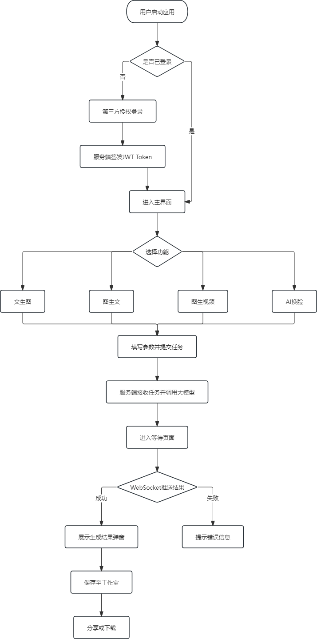
图3-1 系统整体业务流程图

3.2 系统功能性需求分析
根据业务流程分析，本系统面向普通用户提供服务，功能模块划分为：认证登录模块、QuickArt创作模块、工具模块、工作室模块与个人设置模块。系统总体用例如图3-2所示。
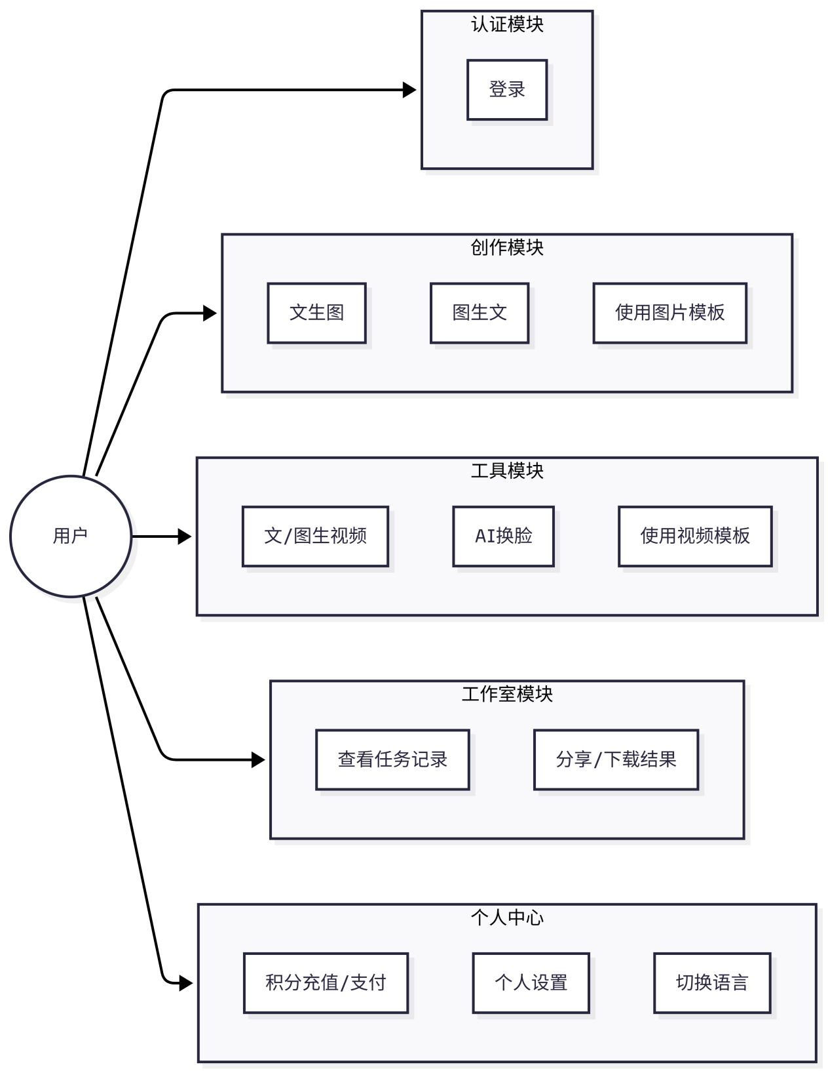
图3-2 系统总体用例图

3.2.1 认证登录模块
认证登录模块负责把用户身份的验证与管理这块工作承担起来。系统采用的是第三方社交账号授权登录的方式，用户不需要手动注册，授权完成之后服务端会自动把用户信息创建好，同时把 JWT Token 签发出来；客户端在后续请求里带上这个 Token 就能完成身份校验了，Token 过期之后需要重新登录。该模块具体的功能需求有以下几点：一是支持第三方社交账号授权登录；二是登录成功后把 Token 持久化到本地，下次启动的时候能自动恢复登录状态；三是支持退出登录，退出时把本地用户数据一并清除掉。

3.2.2 QuickArt创作模块
QuickArt 创作模块是系统的核心功能模块，主要负责把多模态 AI 内容生成能力提供给用户。该模块具体的功能需求可以从以下几点来看：一是文生图，用户把文字提示词输入进去，选好艺术风格之后提交，系统就会把对应风格的图片生成出来；二是图生图，用户上传一张图片，输入提示词，系统对图片内容进行编辑生成出来；三是图片模板，系统提供了一批预设图片模板，用户选好模板之后就能快速把对应风格的图片内容生成出来；四是生成结果支持预览，也能保存到工作室里，还可以做跨平台分享/下载。

3.2.3 工具模块
工具模块负责把视频生成与 AI 换脸这类扩展创作能力提供给用户。该模块具体的功能需求有以下几点：一是文生视频，用户把提示词输入进去，系统就会把对应内容的短视频生成出来；二是图生视频（首尾帧），用户分别把首帧与尾帧图片上传上去，系统会把首尾衔接的过渡视频生成出来；三是视频模板，系统提供了一批预设视频模板，用户选好之后就能快速把对应风格的视频内容生成出来；四是 AI 换脸，用户先把目标图片上传上去，系统检测到图中的人脸之后，用户再选择替换用的脸源，换脸生成就能完成了。

3.2.4 工作室模块
工作室模块负责把用户历史生成任务的统一管理与展示这块工作承担起来。该模块具体的功能需求有以下几点：一是把用户所有的历史生成任务展示出来，任务类型、状态与生成结果都能看到；二是任务状态支持实时更新，处理中的任务完成之后会自动刷新，不需要用户手动操作；三是对生成结果可以做预览、下载与分享，操作起来比较方便；四是应用重启之后能从本地把任务列表恢复回来，数据的连续性有保障。

3.2.5 支付与积分模块
支付与积分模块负责把系统的商业化能力支撑起来。第三方支付平台已经成为移动应用商业化的重要基础设施了^{[21]}，本系统把支付宝接入进来，把积分购买的业务闭环给打通了。该模块具体的功能需求有以下几点：一是把积分套餐列表展示出来，用户可以选择对应的套餐进行购买；二是支持用支付宝完成订单创建与支付流程；三是支付成功之后服务端通过异步回调把积分到账这件事处理掉；四是用户可以在首页随时查看当前的积分余额。

3.2.6 个人设置模块
个人设置模块负责把用户个人信息管理与系统配置这块能力提供出来。该模块具体的功能需求有以下两点：一是把用户头像、昵称展示出来，让用户能一眼看到自己的基本信息；二是支持中英文语言切换，切换之后全局界面的文字会同步更新，不需要重启应用。

3.3 系统非功能性需求分析
非功能性需求描述系统在质量属性方面的约束与目标，主要包括性能、可用性、安全性与可维护性四个方面。

3.3.1 性能需求
在正常网络环境下，普通接口的响应时间需要控制在2秒以内；AI生成任务这边因为要依赖云端模型推理，耗时会比较长，需要通过异步机制与实时推送来把用户等待过程中的交互流畅性保障好；客户端页面切换与动画渲染的帧率要稳定在60fps，视觉体验才能流畅。

3.3.2 可用性需求
系统需要有比较好的容错能力，网络中断或WebSocket断连之后能自动重连，未完成任务的订阅也能恢复回来；客户端遇到异常情况时要给出友好的错误提示，不能让用户看到白屏或者无响应的情况；系统支持中英文双语，不同语言的用户都能正常使用。

3.3.3 安全性需求
接口鉴权这块采用JWT机制^{[22]}来做，所有业务接口都需要带上有效Token才能访问；用户敏感数据存到本地的时候需要做适当保护；支付流程需要通过服务端验签来确保金额与订单数据不会被客户端篡改；生成结果文件通过签名URL来做访问控制，防止被未授权访问到。

3.3.4 可维护性需求
客户端采用Clean Architecture分层架构，服务端按功能模块独立组织，各模块职责清晰、耦合度低，后续要扩展功能或者做迭代维护都比较方便；代码需要遵循统一规范，关键逻辑要有必要的注释，这样后续的维护成本才能降下来。

3.4 可行性分析
可行性分析是软件工程开发前期的重要环节，旨在从多个维度评估项目的立项价值与实施保障。本节从经济可行性与技术可行性两个方面对系统进行论证。

3.4.1 经济可行性
客户端开发这边，系统采用Flutter跨平台框架，把"一次编写，Android与iOS双端运行"这件事做到了，和针对双平台分别独立开发的方案比起来，人力成本与开发周期都能省下不少。服务端那边，Spring Boot 3与Kotlin构成了开发基础，所依赖的框架与数据库都是开源免费的方案，不需要花钱买商业软件授权。AI算力方面，系统没有选择去购置昂贵的GPU服务器做私有化部署，而是把云端大模型服务平台接入进来，按需调用、按量计费，用很低的试错成本就能用上业界领先的多模态生成能力。综合来看，本系统的开发与运维成本完全在个人开发者或小型团队能控制的范围内，经济可行性是比较高的。

3.4.2 技术可行性
客户端技术这边，Flutter框架经过多年发展已经形成了比较成熟的生态体系，Riverpod与GoRouter这些配套工具能有效支撑复杂状态管理与多层级路由协同，本系统在多模态交互与任务状态展示方面的工程需求基本上都能满足；服务端那边，Spring Boot 3与Kotlin的组合已经在大量企业级项目里得到了验证，JPA与PostgreSQL能稳定把业务数据的存储与查询支撑起来，Spring Security结合JWT也能把移动端无状态鉴权的需求给覆盖掉。通信机制方面，WebSocket协议已经被主流框架广泛支持了，长耗时AI任务的实时状态推送用它来做是可靠的；AI能力接入方面，国内外云端大模型服务平台都已经把标准化的REST API提供出来了，接入门槛低、文档也比较完善，工程上操作起来没什么大障碍。综合以上几点来看，本系统在技术层面具备完整的实现条件，技术可行性是充分的。

3.5 本章小结
本章从业务流程、功能性需求与非功能性需求、可行性分析四个维度对系统做了全面分析。业务流程图这边把用户从登录到创作再到结果管理的完整链路梳理了出来；用例图那边把系统各功能模块的边界明确了，认证登录、QuickArt创作、工具、工作室、支付积分与个人设置六大模块的功能需求也都做了详细描述；非功能性约束方面从性能、可用性、安全性与可维护性四个角度把边界定下来了；可行性方面则从经济与技术两个角度论证了系统立项的合理性。这些分析为后续系统总体设计提供了明确的需求依据。

4 系统总体设计
系统总体设计是在需求分析的基础上，对系统"如何实现"进行整体规划的过程，主要包括系统架构设计、功能模块设计、数据库设计与接口通信设计四个方面。

4.1 系统整体架构设计
本系统采用"移动客户端 + 后端服务 + 云端模型服务"的三层端云协同架构，各层职责清晰、边界明确，整体架构如图4-1所示。

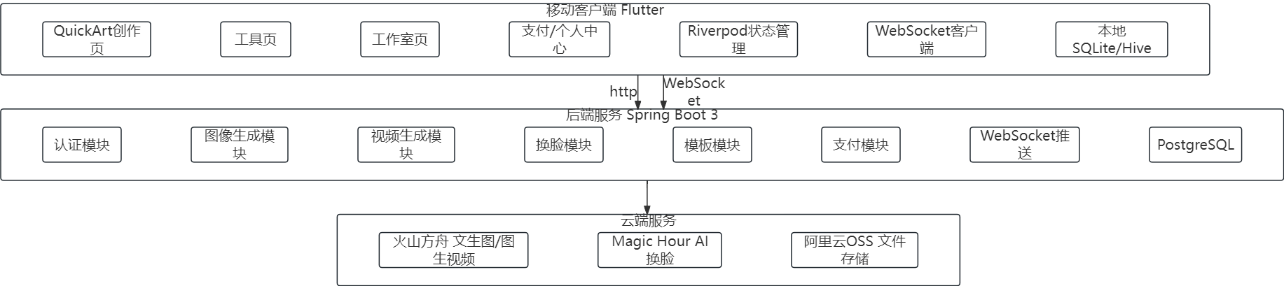
图4-1 系统整体架构图
移动客户端层基于Flutter构建，负责把用户交互、页面渲染与任务状态展示这几块工作承担起来；全局状态管理用Riverpod来做，路由协同交给GoRouter负责，任务记录与配置的持久化存储则由本地SQLite与Hive分别承担。
后端服务层基于Spring Boot 3与Kotlin搭建，业务逻辑编排、多模型接口统一封装、用户鉴权与数据持久化都在这一层处理；云端模型服务通过异步任务机制来调用，任务结果出来之后再通过WebSocket实时推送到客户端那边去。
云端服务层这边包含了三个部分：火山方舟大模型平台负责把文生图、图生视频这类能力提供出来，Magic Hour平台负责AI换脸能力，阿里云OSS则把生成结果文件的存储与分发这块工作承担了。

4.2 功能模块设计
根据第3章需求分析，系统功能模块划分如图4-2所示。
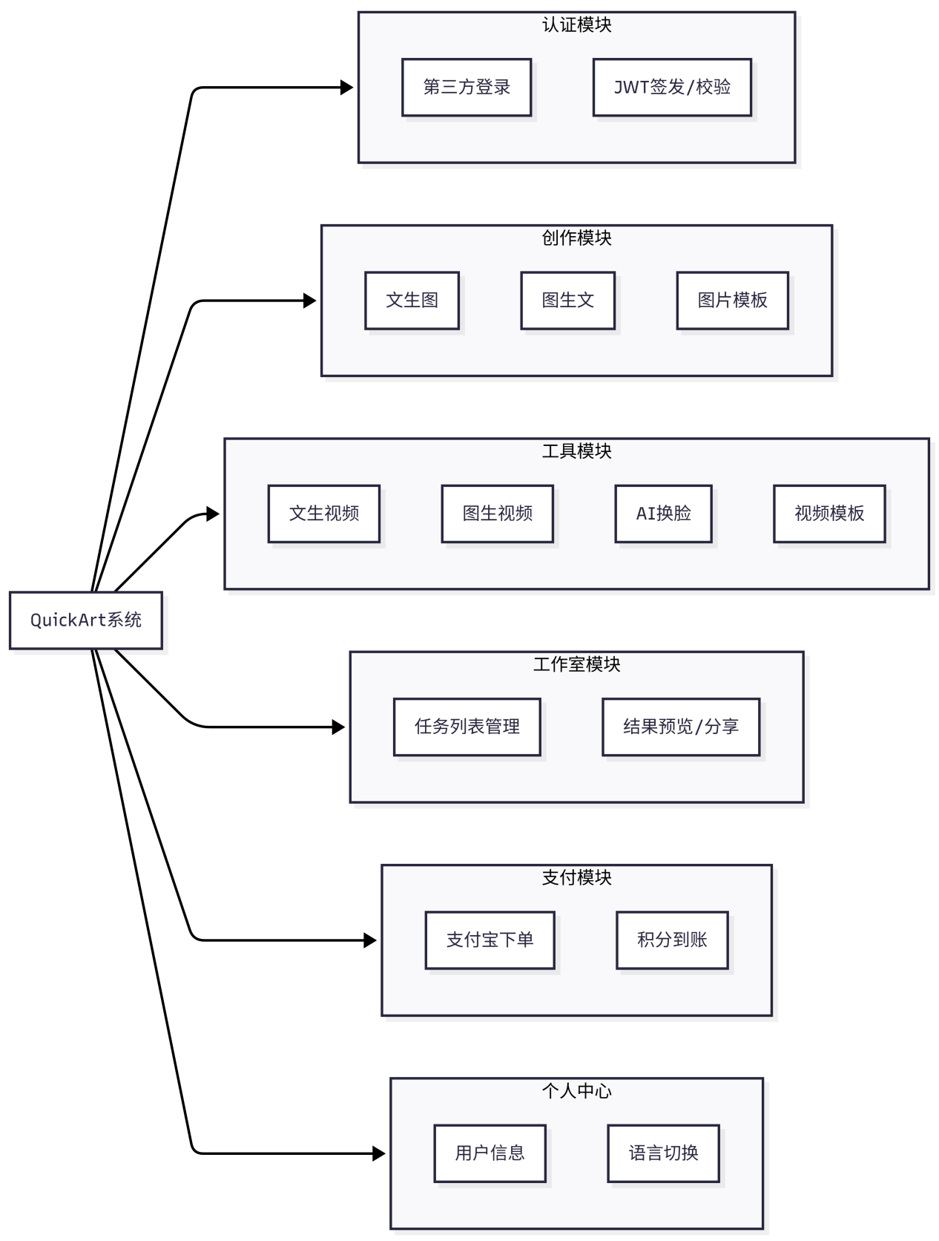
图4-2 系统功能模块图

4.3 数据库设计

4.3.1 数据库整体设计
本系统的数据库围绕用户的AI内容创作与消费行为来设计，核心实体包括用户、生成任务、支付订单、积分流水、图片模板与视频模板，各实体之间有比较清晰的关联关系。
用户是系统的核心实体，和其他实体都有关联：一个用户可以发起多个生成任务，这是一对多的"发起"关系；用户也可以创建多笔支付订单，形成一对多的"创建"关系；每次积分发生变动，都会产生一条对应的积分流水记录，这是一对多的"产生"关系。支付与积分之间也有关联，一笔支付订单成功之后会触发一条积分流水入账，两者之间是一对一的"触发"关系。另外用户在创作过程中可以把系统提供的图片模板与视频模板用起来，这里形成的是多对多的"使用"关系。把这些实体关系设计好之后，系统就能完整地把用户的创作行为、消费记录与积分变动追踪起来，业务数据的查询与审计也有了可靠的支撑。本系统数据库整体设计的总体E-R图如图4-3所示。
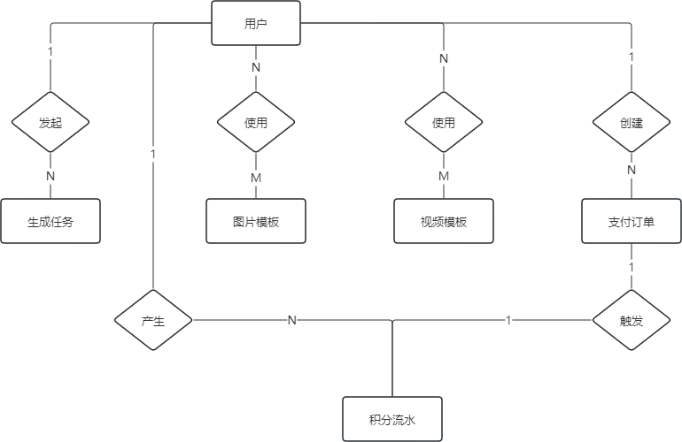
图4-3 系统总体E-R图
从E-R图里可以比较清楚地看出各实体之间是怎么交互的：用户实体处于核心位置，向外辐射连接了生成任务、支付订单与积分流水三个业务实体；图片模板、视频模板这类模板实体作为系统预置资源独立存在，通过使用关系和用户关联起来。各实体间的基数约束把数据的一致性与完整性保障了，也为后续数据库表结构的详细设计提供了依据。

4.3.2 服务端数据库设计（PostgreSQL）
服务端采用PostgreSQL存储核心业务数据，主要包含以下四张表。
（1）用户表（users）
用户表（users）把通过第三方授权登录的用户基本信息存储起来。系统用 social_uid（第三方平台用户ID）与 login_type（登录平台类型）的组合来做唯一约束，这样同一个用户通过不同社交平台登录的多账号体系就能支持了。表里设了 points_balance 字段来实时记录用户当前的积分余额，每次查询就不需要跨表做聚合计算了；用户头像这边以阿里云OSS对象路径的形式存到 avatar_url 字段里，签名访问由服务端统一来管。表结构如表4-1所示。
表4-1 用户表
字段名 | 字段类型 | 是否主键 | 字段说明
id | int | 是 | UUID
social_uid | varchar | 否 | 第三方平台用户ID
login_type | varchar | 否 | 登录平台类型
nickname | varchar(20) | 否 | 用户昵称
avatar_url | varchar | 否 | 头像URL
points_balance | int | 否 | 当前积分余额
created_at | timestamp | 否 | 创建时间
updated_at | timestamp | 否 | 更新时间
（2）生成任务表（generation_tasks）
生成任务表（generation_tasks）把图像、视频与AI换脸三类生成任务的全生命周期状态统一记录下来，是系统异步任务机制的核心数据载体。任务状态通过 status 枚举字段来流转，会依次经历 PENDING、PROCESSING、SUCCESS、FAILED 四个阶段，每个阶段完成之后服务端会把该字段更新掉，同时通过WebSocket往客户端推送通知。request_params 与 result_data 这两个字段都用 JSONB 格式来存，好处是不需要改表结构就能把不同任务类型的参数与结果字段扩展进去；task_id 在任务创建的时候由服务端生成，直接拿来作为主键用。表结构如表4-2所示。
表4-2 生成任务表
字段名 | 字段类型 | 是否主键 | 字段说明
task_id | varchar | 是 | 主键，任务唯一标识
user_id | varchar | 否 | 所属用户ID
type | enum | 否 | 任务类型：IMAGE/VIDEO/FACE_SWAP
status | enum | 否 | 任务状态：PENDING/PROCESSING/SUCCESS/FAILED
request_params | jsonb | 否 | 请求参数（prompt等）
result_data | jsonb | 否 | 结果数据（imageUrl/videoUrl等）
error | text | 否 | 失败原因
created_at | timestamp | 否 | 创建时间
updated_at | timestamp | 否 | 更新时间

（3）支付订单表（payment_orders）
支付订单表（payment_orders）把用户每笔积分购买订单从创建到完成的完整状态流转记录下来。out_trade_no 是系统生成的全局唯一商户订单号，支付宝异步回调的时候会拿它来做幂等校验，防止同一笔支付通知被重复处理；trade_no 字段在支付成功之后由支付宝回调写进来，用来和支付宝后台做对账。订单金额 total_amount 由服务端从配置文件里读取，客户端那边是没办法传入的；paid_at 字段把实际支付完成的时间记录下来，和 created_at 一起把订单生命周期的审计追溯给支撑起来了。表结构如表4-3所示。
表4-3 支付订单表
字段名 | 字段类型 | 是否主键 | 字段说明
id | varchar | 是 | 主键，UUID
user_id | varchar | 否 | 所属用户ID
out_trade_no | varchar(64) | 否 | 商户订单号，唯一
trade_no | varchar(64) | 否 | 支付宝交易号
product_code | varchar(64) | 否 | 商品编码
total_amount | decimal | 否 | 支付金额
status | enum | 否 | 订单状态：CREATED/PAYING/PAID/CLOSED/FAILED
paid_at | timestamp | 否 | 支付完成时间
created_at | timestamp | 否 | 创建时间
（4）积分流水表（points_ledger）
积分流水表（points_ledger）以明细账的形式把用户每一笔积分变动记录下来，是系统积分体系的核心审计数据。change_type 枚举字段负责把充值（RECHARGE）、消费（CONSUME）与退款（REFUND）三类变动来源区分开，points_delta 用正负整数来表示积分的增减量；balance_after 字段在每次积分变动的时候会同步把变动后的余额快照写进去，这样任意时刻的积分余额都能通过流水记录独立还原出来，不需要去依赖 users 表里的当前值。biz_type 与 biz_id 的组合构成了业务幂等键，把同一笔支付订单的积分入账操作因回调重试而重复执行这个问题给堵住了。表结构如表4-4所示。
表4-4 积分流水表
字段名 | 字段类型 | 是否主键 | 字段说明
id | varchar | 是 | 主键，UUID
user_id | varchar | 否 | 所属用户ID
change_type | enum | 否 | 变动类型：RECHARGE/CONSUME/REFUND
points_delta | Int | 否 | 积分变动量（正数加分，负数扣分）
balance_after | Int | 否 | 变动后余额快照
biz_type | varchar(50) | 否 | 业务类型
biz_id | varchar(128) | 是 | 业务主键（幂等键）
created_at | timestamp | 否 | 创建时间

4.3.3 客户端本地数据库设计（SQLite）
客户端用SQLite来存储工作室任务记录，应用重启或网络中断之后，任务列表与订阅状态都能从这里恢复回来。表里的 id 字段和服务端 generation_tasks 表的 task_id 保持一致，客户端收到WebSocket推送之后就能拿这个字段作为键，把本地记录精准地更新掉；status 与 url 字段在任务完成之后由WebSocket事件驱动写进去，thumbnail_url 用来在工作室列表里展示缩略图，这样就不需要每次都去加载大图了，开销能省下不少。任务失败的时候，error_message 字段会把错误原因记录下来，用户想看失败详情的时候可以查到。表结构如表4-5所示。
表4-5 工作室任务生成记录表
字段名 | 字段类型 | 是否主键 | 字段说明
id | Text | 是 | 主键，与服务端taskId对应
type | Text | 否 | 任务类型
status | Text | 否 | 任务状态
url | Text | 否 | 生成结果URL
thumbnail_url | Text | 否 | 缩略图URL
error_message | Text | 否 | 失败原因
created_at | Integer | 否 | 创建时间戳

4.4 通信设计

4.4.1 异步任务与WebSocket推送设计
AI内容生成任务耗时较长，系统采用"异步提交 + WebSocket实时推送"的协同机制处理长耗时任务，整体流程如图4-3所示。
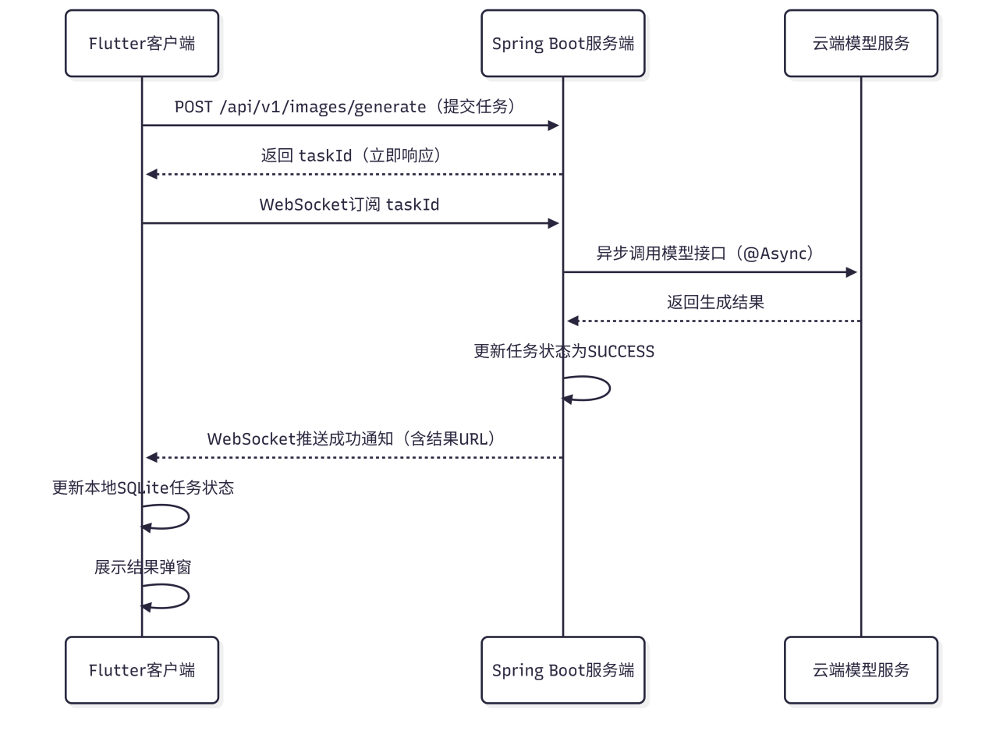
图4-4 异步任务与WebSocket推送流程
这套机制的核心设计思路是这样的：客户端把任务提交上去之后服务端会立即把taskId返回来，不会阻塞着等；服务端那边通过异步的方式去调用云端模型接口，任务完成之后所有订阅了这个taskId的WebSocket会话都会收到推送通知；客户端收到通知之后，会把本地SQLite里的任务记录同步更新掉，同时触发UI刷新。如果客户端在任务执行期间断线了，重连之后WebSocket会自动把本地持久化的未完成任务重新订阅起来，服务端检测到任务已经完成的时候会立即把结果通知补发过去，任务状态就不会丢失了。

4.5 本章小结
本章从系统架构、功能模块、数据库与通信四个维度把系统的总体设计完成了。架构层面，系统采用"Flutter客户端 + Spring Boot 3服务端 + 云端模型服务"的三层端云协同结构，各层职责比较清晰；功能模块按业务领域划分，认证、创作（QuickArt）、工具、工作室、支付与个人中心六大模块都独立组织起来了；数据库这边，服务端用PostgreSQL把四张核心业务表存起来，客户端那边用SQLite来维护本地任务记录；通信层面，常规数据交互通过RESTful接口来做，长耗时生成任务的实时状态同步则靠异步任务与WebSocket推送机制来保障。这些设计为后续系统功能实现提供了一套完整的技术蓝图。

5 系统实现
本章围绕系统各核心功能模块的具体实现展开介绍，重点阐述认证登录、QuickArt创作、工具、工作室与支付积分模块的关键实现思路与核心代码设计。

5.1 认证登录模块实现

5.1.1 第三方授权登录实现
本系统这边采用了第三方社交账号授权登录的方式，整个OAuth授权流程都通过小拓聚合登录平台来完成，整体流程可以分成三个阶段，一是客户端请求登录URL，二是用户完成授权，三是服务端处理回调并把Token签发出去。
服务端收到登录URL请求后，会把包含登录类型与随机UUID的state参数生成出来并暂存到内存里，用于防止CSRF攻击；到了回调阶段，服务端先把state的有效性校验一遍，通过后再去小拓平台换取用户信息，把用户的创建或更新完成，同时把用户头像异步上传到阿里云OSS，最后把JWT Token签发出来返回给客户端。
客户端登录成功后会把JWT Token持久化到本地存储里，下次启动时系统自动把Token读取出来并注入到Dio请求头中，用户不需要重复登录；不过Token一旦过期或失效，系统就会跳转到登录页并把本地用户数据清除掉，账号安全方面有了保障。
图5.1展示的是登录页面，用户可以通过微信来登录APP；图5.2展示的是跳转到微信扫码登录的页面，扫码完成后系统会把用户回调到QuickArt页面。

图5.1 登录界面图 5.2 微信扫码登录界面

5.2 QuickArt创作模块实现

5.2.1 文生图功能实现
文生图是系统里最关键的创作入口。用户在创作页填写提示词、选择艺术风格后发起请求，客户端会调用文生图接口。服务端收到请求后，不会等待图片生成完成，而是先生成 taskId 并立即返回给客户端；随后在后台异步调用火山方舟大模型服务执行生成任务。
这种异步处理方式可以避免占用 HTTP 响应线程，提升接口响应速度。待图片生成结束后，系统会将结果 URL 写入数据库，并通过 WebSocket 主动通知客户端生成成功。
图生图功能用于“对图编辑”。用户先通过添加照片选择图片，输入提示词，客户端再上传到服务端。服务端调用大模型的图生图接口，并返回编辑后的图片。（见图 5.3）。
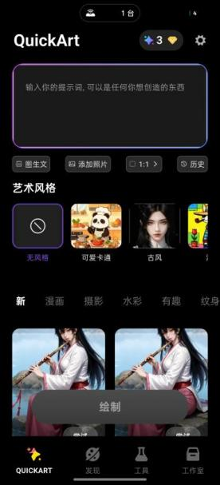
图5.3 QuickArt界面
图片模板功能为用户提供预设风格的快速创作入口。客户端启动时从服务端拉取模板列表并缓存至本地，用户选择模板后系统将模板预设参数与用户输入的提示词合并，提交至文生图接口完成生成。模板数据采用远端配置与本地缓存结合的方式管理，减少重复网络请求。见图5.4。
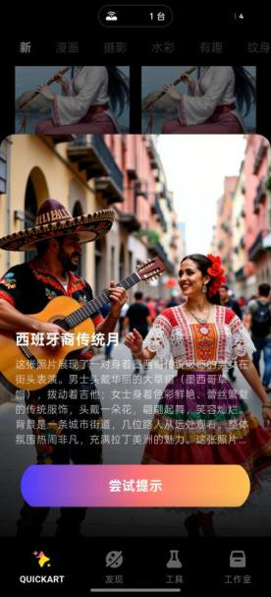
图5.4 图片模板

5.3 工具模块实现

5.3.1 视频生成功能实现
工具模块提供文生视频、图生视频（首帧）与图生视频（首尾帧）三种视频生成方式，均采用与文生图相同的"异步提交 + WebSocket推送"机制。见图5.5、5.6.
以首尾帧生视频为例，客户端分别选取首帧与尾帧图片后，以multipart表单形式将两张图片与提示词一并上传至服务端，服务端将图片上传至OSS后调用大模型的视频生成接口，任务完成后通过WebSocket推送视频URL至客户端。
同样视频模板功能为用户提供预设视频的快速创作入口。
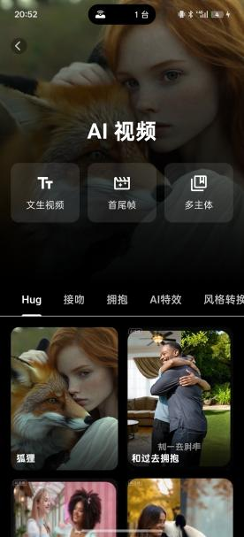
图5.5 工具 图5.6 AI视频

5.3.2 AI换脸功能实现
AI换脸功能分为人脸检测与换脸执行两个阶段，整体流程如下：
第一阶段，用户上传目标图片，客户端调用接口，服务端将图片上传至OSS后调用Magic Hour平台的人脸检测接口，返回图片中检测到的人脸列表及其内部路径标识。见图5.7从相册选择换脸照片，图5.8人脸检测
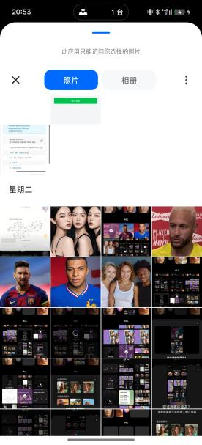
图5.7 从相册选择换脸照片 图5.8 人脸检测
第二阶段，用户在人脸选择页面选择需要替换的目标人脸，并上传自拍照作为替换脸源，客户端调用接口提交换脸任务。服务端异步调用Magic Hour换脸接口，任务完成后通过WebSocket推送换脸结果图片URL。见图5.9选择需要替换的目标人脸，见图5.10换脸结果。
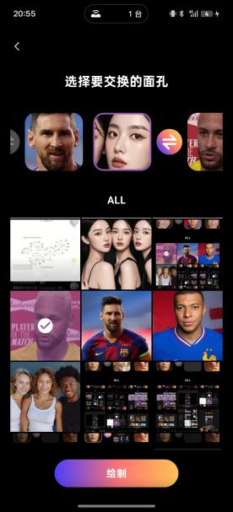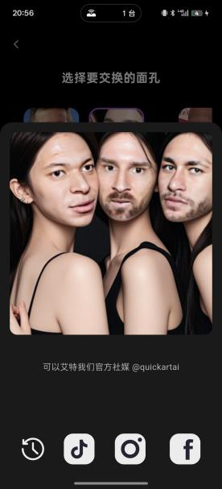
图5.9 选择需要替换的目标人脸图 5.10 换脸结果

5.4 工作室模块实现
工作室模块负责用户所有历史生成任务的统一展示与管理。其核心设计是通过监听全局WebSocket事件流，对任务列表进行增量更新，避免全量刷新导致的页面闪烁。
工作室页面在初始化时从本地SQLite加载历史任务。当WebSocket推送新的任务事件时，根据事件类型执行不同的更新策略：若任务已存在则原地更新状态与结果URL；若收到processing事件且任务不存在，则将新任务插入列表头部，实现任务创建后立即在工作室可见的效果。见图5.11工作室页面，图5.12点击后可分享。

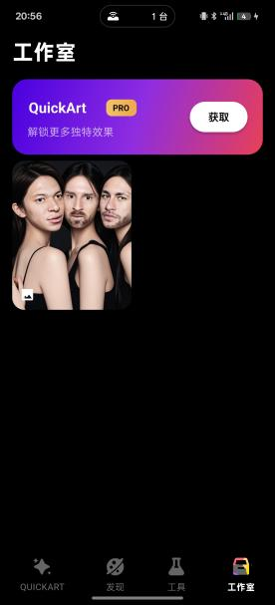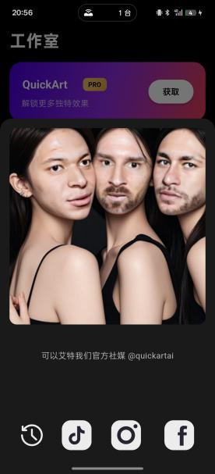
图5.11 工作室页面图 5.12 点击后可分享

5.5 支付与积分模块实现

5.5.1 支付宝下单与拉起支付
支付模块采用支付宝App支付方式。客户端选择积分套餐后调用下单接口，服务端从配置文件中读取商品金额与积分数量（防止客户端篡改金额），生成全局唯一的商户订单号，构造支付宝签名参数串后返回给客户端。客户端通过调用支付宝SDK完成支付拉起。见图5.13 支付页面，图5.14付款。
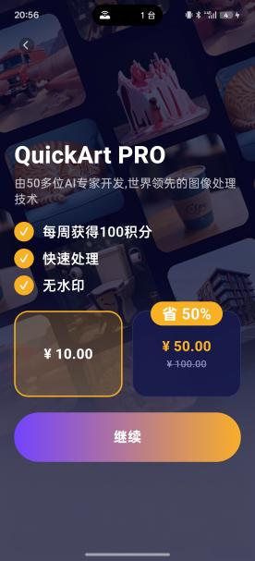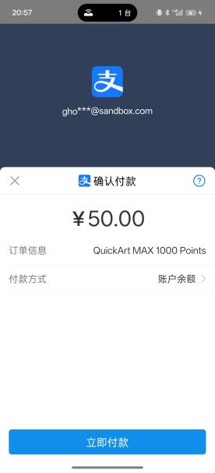
图5.13 支付页面 图5.14 付款

5.5.2 支付回调与积分到账
支付完成后，支付宝服务器会把异步通知发送到系统回调地址，服务端先对通知进行验签，验签通过后再把订单状态更新掉，并通过积分发放逻辑把积分发到用户账户里。积分发放这边采用业务键（bizType + bizId）来做幂等防重，所以同一笔订单不会重复入账，见图5.15支付成功。

图5.15 支付成功

5.6 本章小结
本章把系统各核心模块的实现过程做了细化说明。认证登录模块通过第三方OAuth授权与JWT机制，把安全的无状态鉴权能力落实到位；QuickArt创作模块基于“异步提交 + WebSocket推送”机制，把文生图、图生文和图片模板功能串联起来并完成落地；工具模块实现了视频生成与AI换脸两类扩展创作能力，其中换脸功能通过跨页面状态传递参数，把多步骤流程的连续性保障住了；工作室模块采用增量更新策略来实现任务状态的实时响应，避免了全量刷新带来的体验损耗；支付模块通过服务端定价与幂等积分发放机制，把支付流程的安全性和可靠性都保障了。以上这些实现共同构成了系统完整的业务闭环，也为后续系统测试提供了可验证的基础。

6 系统测试
系统测试是软件开发流程中验证系统功能正确性与性能可靠性的重要环节。本章从测试环境配置、功能测试二个方面对系统进行全面验证，确保系统在实际使用场景下能够稳定、正确地运行。

6.1 测试环境配置
本系统测试环境分为服务端与客户端两部分，具体配置如表6-1所示。

表6-1 测试环境配置
类别 | 配置项 | 配置内容
服务端 | 操作系统 | Windows 11 Pro
服务端 | 运行环境 | JDK 21 + Spring Boot 3.5
服务端 | 数据库 | PostgreSQL 16
服务端 | 构建工具 | Gradle 8.x
客户端 | 测试设备 | Android 真机（Android 13）
客户端 | Flutter版本 | Flutter SDK 3.x / Dart 3.x
客户端 | 网络环境 | 4G/WiFi

6.2 功能测试
功能测试采用黑盒测试方法，按照第3章需求分析中定义的功能点逐项验证，重点覆盖核心业务流程的正常路径与异常路径。

6.2.1 认证登录模块测试
认证登录模块的测试重点覆盖第三方授权登录的完整流程、登录状态的本地持久化以及未登录状态下的路由拦截三个场景。测试采用真机环境，通过微信扫码完成实际授权操作，验证OAuth回调、JWT签发与Token本地存储的端到端链路。测试结果如表6-2所示。
表6-2 认证登录模块测试结果
测试用例 | 输入条件 | 预期结果 | 实际结果 | 是否通过
第三方授权登录 | 点击登录按钮，完成第三方授权 | 跳转授权页，授权后返回主界面 | 符合预期 | 通过
登录状态持久化 | 登录成功后关闭应用重新启动 | 自动恢复登录状态，无需重新登录 | 符合预期 | 通过
未登录访问受保护页面 | 未登录状态下访问创作页 | 跳转至登录页 | 符合预期 | 通过

6.2.2 QuickArt创作模块测试
QuickArt创作模块的测试把文生图、图生图和图片模板这三项核心功能都覆盖到了，验证重点放在二点上：一是正常生成流程能不能顺利跑通，二是生成结果是否可以稳定分享出去；其中文生图测试还把“异步提交 + WebSocket推送”机制的完整链路一起校验了，确认任务状态会从服务端实时同步到客户端，测试结果见表6-3。
表6-3 QuickArt创作模块测试结果
测试用例 | 输入条件 | 预期结果 | 实际结果 | 是否通过
文生图正常生成 | 输入有效提示词（可选择艺术风格），点击生成 | 进入等待页，生成完成后弹出结果图片 | 符合预期 | 通过
图生图正常识别 | 上传一张包含内容的图片，添加上提示词 | 返回生成的图片 | 符合预期 | 通过
图片模板生成 | 选择预设模板，输入提示词，点击生成 | 按模板风格生成对应图片 | 符合预期 | 通过
生成结果下载 | 生成完成后点击下载 | 下载到相册 | 符合预期 | 通过

6.2.3 工具模块测试
工具模块的测试把文生视频、图生视频（首尾帧）、视频模板和AI换脸这四项功能都覆盖到了，一共设计了六个测试用例；其中AI换脸功能会经过人脸检测与换脸执行两个阶段，所以系统这边又额外补充了无人脸图片的异常路径用例，用来验证系统在无效输入场景下的容错处理能力是否能够稳定生效，测试结果如表6-4所示。
表6-4 工具模块测试结果
测试用例 | 输入条件 | 预期结果 | 实际结果 | 是否通过
文生视频正常生成 | 输入有效提示词，点击生成 | 进入等待页，生成完成后推送视频结果 | 符合预期 | 通过
图生视频（首尾帧）生成 | 分别上传首帧与尾帧图片，输入提示词 | 进入等待页，生成完成后推送视频结果 | 符合预期 | 通过
视频模板生成 | 选择视频模板，点击使用 | 按模板参数生成对应视频 | 符合预期 | 通过
AI换脸人脸检测 | 上传包含人脸的目标图片 | 返回检测到的人脸列表，进入人脸选择页 | 符合预期 | 通过
AI换脸执行 | 选择目标人脸，上传替换脸源，点击确认 | 进入等待页，生成完成后推送换脸结果图片 | 符合预期 | 通过
AI换脸无人脸图片 | 上传不含人脸的图片 | 提示未检测到人脸，引导用户重新上传 | 符合预期 | 通过

6.2.4 工作室模块测试
工作室模块的测试重点验证历史任务的展示与排序、任务状态的实时更新、应用重启后的任务恢复以及生成结果的预览与分享四个场景。其中应用重启任务恢复用例模拟了任务执行期间强制关闭应用的极端情况，以验证本地SQLite持久化与WebSocket重连订阅机制的协同可靠性。测试结果如表6-5所示。
表6-5 工作室模块测试结果
测试用例 | 输入条件 | 预期结果 | 实际结果 | 是否通过
历史任务展示 | 进入工作室页面 | 展示所有历史生成任务，按时间倒序排列 | 符合预期 | 通过
任务状态实时更新 | 提交生成任务后切换至工作室页 | 任务状态由"处理中"自动更新为"成功"或"失败" | 符合预期 | 通过
结果预览 | 点击已完成任务的结果图片/视频 | 可预览，支持下载到相册 | 符合预期 | 通过
应用重启任务恢复 | 任务处理中时关闭应用并重新启动 | 重启后工作室显示历史任务，WebSocket重连后自动恢复订阅 | 符合预期 | 通过

6.2.5 支付与积分模块测试
支付与积分模块的测试把四个场景都覆盖到了，一是套餐展示，二是支付宝下单，三是支付成功后的积分到账，四是取消支付；其中幂等校验用例通过模拟支付宝重复发送回调通知的方式，验证服务端积分发放逻辑在并发或重试场景下的正确性，是本模块安全性验证的核心用例。测试结果见表6-6。
表6-6 支付与积分模块测试结果
测试用例 | 输入条件 | 预期结果 | 实际结果 | 是否通过
积分套餐展示 | 进入支付页面 | 展示可购买的积分套餐列表及对应价格 | 符合预期 | 通过
支付宝下单 | 选择套餐，点击购买 | 拉起支付宝支付页面，显示正确金额 | 符合预期 | 通过
支付成功积分到账 | 完成支付宝沙盒支付 | 支付成功提示，个人中心积分余额增加 | 符合预期 | 通过
取消支付 | 拉起支付宝后点击取消 | 返回支付页，提示"已取消支付"，积分不变 | 符合预期 | 通过
重复回调幂等校验 | 模拟支付宝重复发送回调通知 | 积分仅到账一次，不重复发放 | 符合预期 | 通过

6.3 本章小结
本章从功能测试这一维度把系统做了全面验证；功能测试把认证登录、QuickArt创作、工具、工作室和支付积分五大模块的测试用例都覆盖到了，所有用例也都通过了验证，所以系统功能完整性能够满足需求分析里给出的定义。

7 总结与展望

7.1总结
本次毕业设计是在分析移动端AIGC应用现状的基础上展开的，最终把一个基于多模型融合与Flutter的跨平台AI内容生成系统设计并实现了出来。系统以Flutter作为客户端开发框架，以Spring Boot 3和Kotlin来构建服务端，把火山方舟、Magic Hour等云端大模型平台接入进来提供AI能力支撑；数据层面由PostgreSQL承担结构化数据存储管理，由阿里云OSS承担文件资源存储管理，同时通过WebSocket协议把生成任务的实时状态推送到客户端。功能上系统已经把文生图、图生文、图生视频、AI换脸等多模态内容生成能力做了出来，也配套实现了工作室任务管理、支付宝积分充值和跨平台分享等完整业务能力，基本能够满足移动端用户的智能创作需求。
经过系统功能测试后可以看到，各模块运行都比较正常，异步任务推送以及断线恢复机制表现得较为可靠；在开发过程中，也对Flutter跨平台框架里的状态管理与路由协同机制做了深入研究，对“异步任务队列 + WebSocket推送”在长耗时AI任务场景下的工程实践进行了探索，并积累了端云协同架构设计和多模型接入方面的实际经验，这些工作都为后续相关研究与开发打下了基础。

7.2展望
虽然本系统已经把预期功能实现了出来，不过受开发周期和个人技术水平限制，系统在一些方面仍有进一步优化空间。当前的用户鉴权机制还比较基础，Token管理也还没有把分布式缓存方案引入进来，所以在多实例部署场景下还需要继续完善；另外，AI生成内容的质量可控性目前更多依赖云端模型自身能力，提示词优化引导和生成参数精细调节功能还不够完善。
往后看，随着大模型技术持续演进、移动端算力不断提升，面向移动端的多模态AI内容生成应用会有更大的发展空间。在技术层面，一方面可以进一步引入模型适配器机制，让多模型动态接入更灵活、把新模型扩展的工程成本降下来；在产品层面，另一方面可以探索把个性化推荐算法与社区生态建设结合起来，提升平台的用户粘性和内容价值；在工程层面，还可以结合云原生部署方案来提升系统可用性与弹性伸缩能力。本文的研究工作也希望能够为跨平台AIGC系统的工程化落地提供一定参考与借鉴。

参考文献
- 肖仰华.生成式语言模型与通用人工智能：内涵、路径与启示[J].社会科学文摘,2024,(04):17-19.
- AI大模型技术研究及行业应用进展[J].铁路计算机应用,2025,34(11):94-99.
- 李静.视频大模型从“玩具”走向生产力工具[N].中国经营报,2026-01-05(C03).
- 李淑杰,李萌.AIGC赋能青年思想政治教育情感叙事的生成要素、风险表征与实践策略[J].北京青年研究,2025,34(05):11-19.
- 李轶夫.基于生成式大模型的AI智能体技术及应用发展趋势[J].信息通信技术,2025,19(03):14-21.
- 李静.豆包大模型日均调用量突破50万亿tokens火山引擎深化AI时代Agent生产变革[N]中国经营报,2025-12-22(C01).DOI:10.38300/n.cnki.nzgjy2025.002904
- HO J,JAIN A,ABBEEL P.Denoising Diffusion Probabilistic Models[J]. Advances in Neural Information Processing Systems, 2020, 33: 6840-6851.
- ROMBACH R,BLATTMANN A,LORENZ D,et al.High-Resolution Image Synthesis with Latent Diffusion Models[C].Proceedings of the IEEE/CVF Conference on Computer Vision and Pattern Recognition.New Orleans: IEEE, 2022: 10684-10695.
- 吴江照,李伟,张其隆,等.多模态情感对话技术：研究综述与发展趋势[J].人工智能,2024,(03):45-56.DOI:10.16453/j.2096-5036.202427.
- 王骏翔.基于大模型的企业级AI平台架构设计[J].中国新技术新产品,2025,(23):56-58.DOI:10.13612/j.cnki.cntp.2025.23.035.
- 周祥生,肖萍,韩普.大模型推理任务调度系统设计与优化研究[J].信息通信技术,2025,19(03):37-44.
- 李元静, Flutter APP 开发 从入门到实战[M].人民邮电出版社,2021.
- 赵裕, Flutter 内核源码剖析[M].人民邮电出版社,2022.
- VASWANI A,SHAZEER N,PARMAR N,et al.Attention Is All You Need[C].Advances in Neural Information Processing Systems. Red Hook: Curran Associates, 2017, 30: 5998-6008.
- SunYoung Park,Jong-Hyeon Lee,Youngjune Kim,Daegyu Sung,Younghyun Yu,Young-rok Cha,Jeongho Ju .V-Agent: An AI Interactive Video Search using Vision-Language models[J].arXiv preprint arXiv,2025,(2512.16902)
- Jan Bieniek, Mohamed Rahouti, Dinesh C. Verma. Generative AI in Multimodal User Interfaces: Trends, Challenges, and Cross-Platform Adaptability[J].arXiv preprint arXiv,2024,(2411.10234v1):1-13
- MARTIN R C. Clean Architecture: A Craftsman's Guide to Software Structure and Design[M]. Upper Saddle River: Prentice Hall, 2017.
- NEWMAN S. Building Microservices: Designing Fine-Grained Systems[M]. 2nd ed. Sebastopol: O'Reilly Media, 2021.
- 杨开振.深入浅出Spring Boot 3.x[M].人民邮电出版社:202404:408.
- FETTE I, MELNIKOV A. The WebSocket Protocol[S/OL]. RFC 6455. Fremont: Internet Engineering Task Force,2011[2025-05-25]. https://www.rfc-editor.org/rfc/rfc6455.
- 胡茜.第三方支付商业生态系统竞争优势构筑研究[D].商务部国际贸易经济合作研究院,2024.DOI:10.27054/d.cnki.ggjms.2024.000087.
- JONES M, BRADLEY J, SAKIMURA N. JSON Web Token (JWT)[S/OL]. RFC 7519.Fremont:Internet Engineering Task Force,2015[2025-05-25]. https://www.rfc-editor.org/rfc/rfc7519.

致谢
时光荏苒，四年的大学生活即将画上句点。回望这段求学历程，心中充满感激。在本次毕业设计的完成过程中，得到了许多人的帮助与支持，在此致以最诚挚的谢意。
首先，衷心感谢我的指导教师桂彦老师。在论文选题、系统设计与撰写过程中，桂老师给予了耐心细致的指导与悉心帮助。每当遇到技术难题或思路受阻时，桂老师总能以丰富的经验和专业的眼光为我指引方向，使我得以顺利推进研究工作。桂老师严谨的治学态度与认真负责的工作精神，令我深受感染，也将成为我日后工作与学习中的宝贵财富。
其次，感谢长沙理工大学城南学院水利计通系的各位任课教师。四年来，各位老师在专业知识与实践能力方面给予了系统而扎实的培养，为本次毕业设计的顺利完成奠定了坚实的理论基础。正是在课堂上积累的知识与技能，使我能够独立完成从需求分析、系统设计到功能实现的完整开发工作。
再次，感谢同班同学们四年来的陪伴与互助。在学习与生活中，大家相互鼓励、共同进步，留下了许多珍贵的回忆。在本次毕业设计期间，与同学们的交流探讨也给了我不少启发与帮助。
最后，最深沉的感谢献给我的家人。感谢父母多年来对我求学之路的默默支持与无私付出，正是家人的理解与鼓励，给予了我坚持下去的动力与信心。
本文的完成标志着我大学阶段学习的结束，也是人生新征程的起点。在未来的道路上，我将带着这段求学经历所赋予的知识、能力与精神，继续努力前行。

附录

附录A 文生图核心代码
服务端：
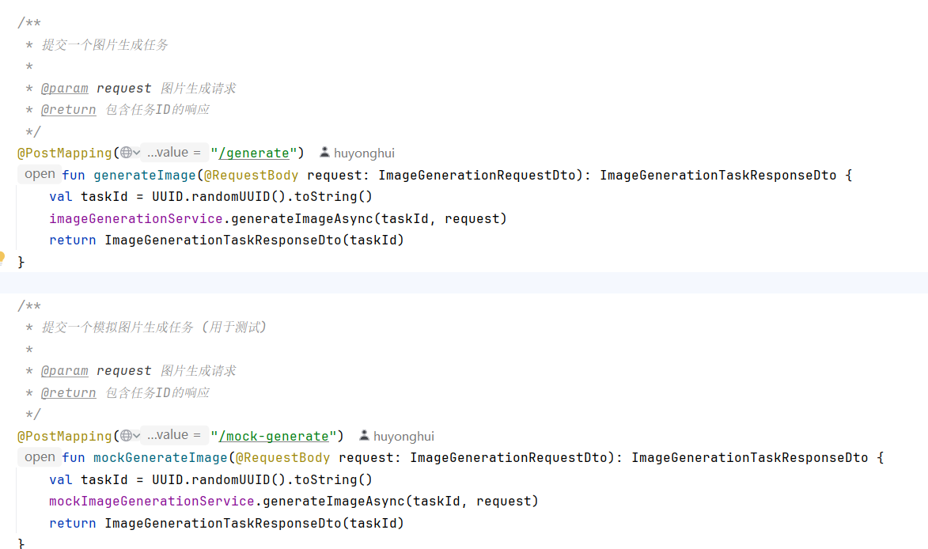
图 A1 文生图生成接口

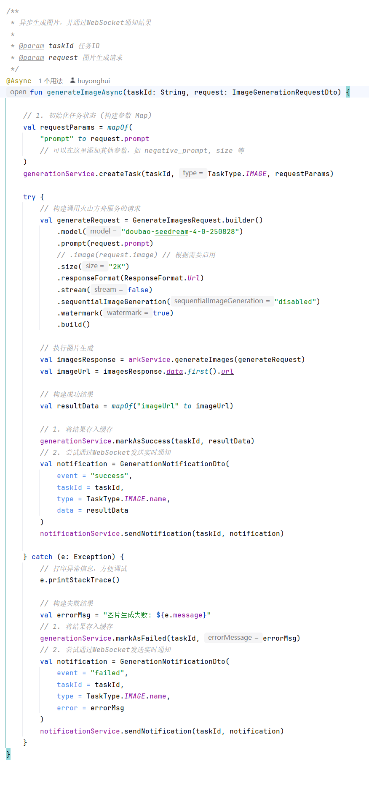
图 A2 文生图生成图片

附录B WebSocket统一推送核心代码
服务端：
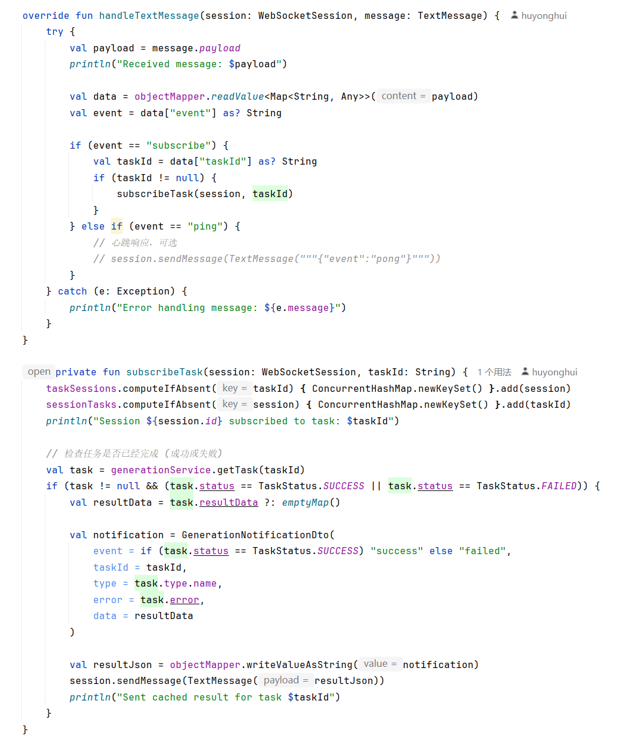
图 B1 WebSocket处理消息和订阅消息

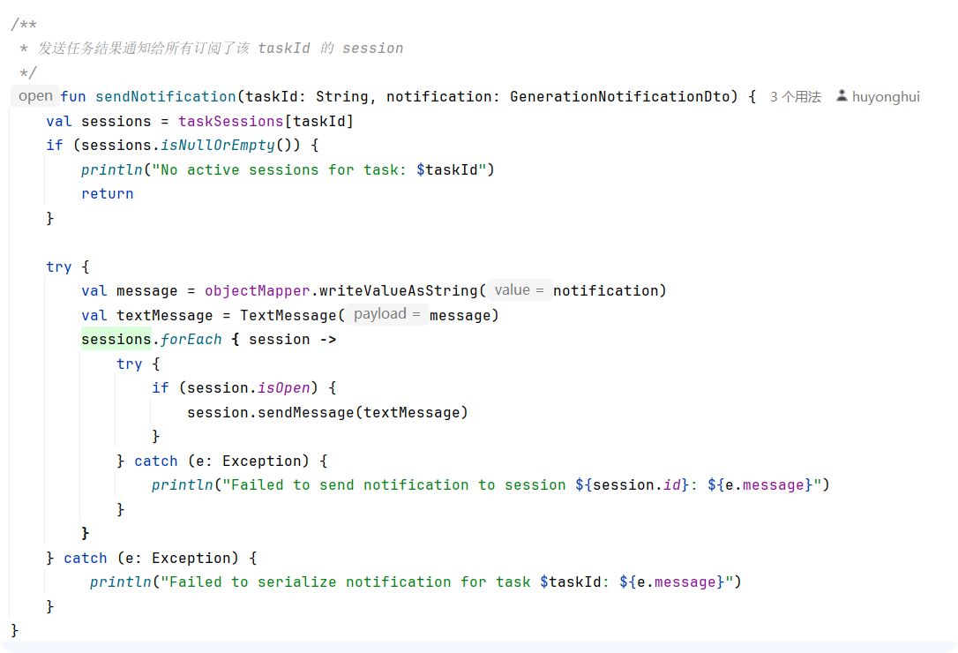
图 B2 WebSocket发送任务结果

附录C 客户端WebSocket连接管理核心代码
客户端：
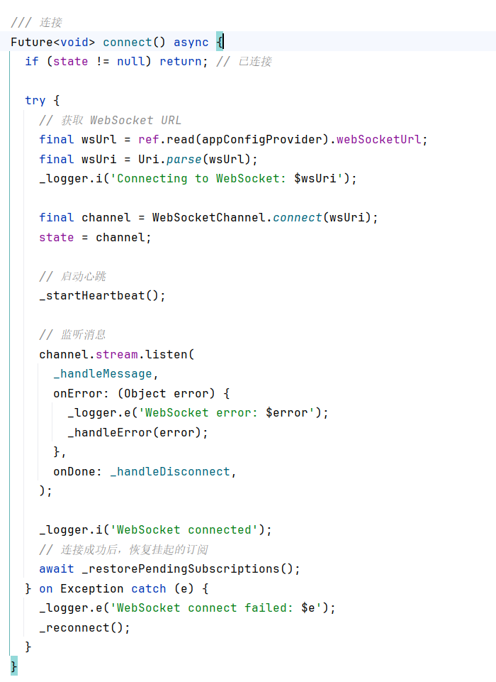
图 C1 客户端Websocket连接
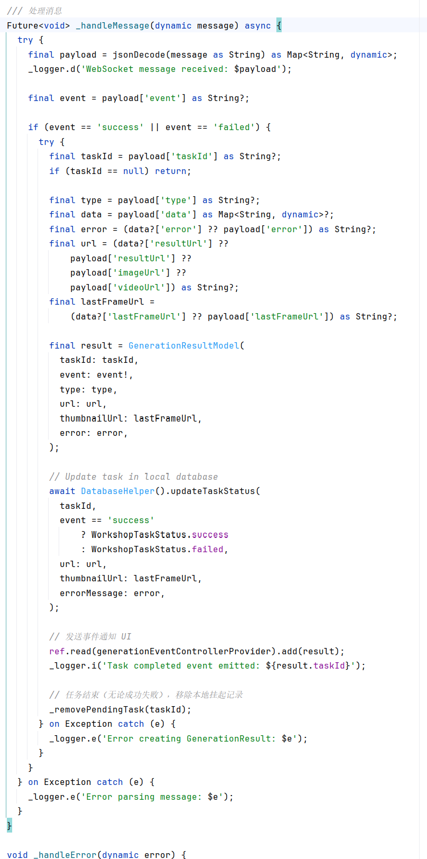
图 C2 处理接受到Websocket消息
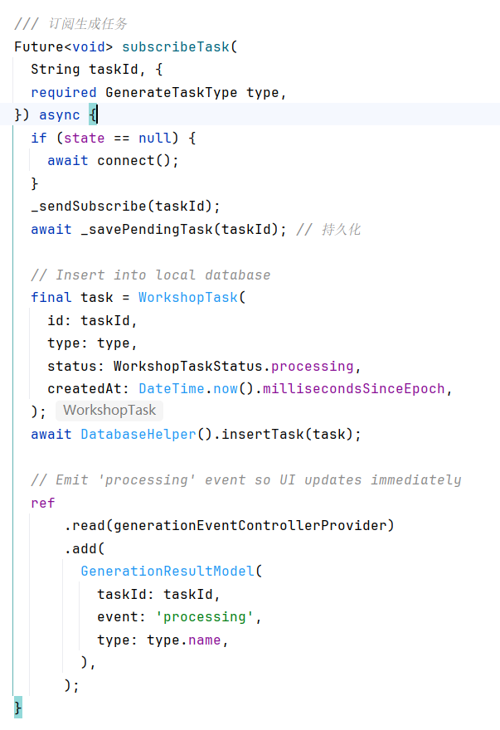
图 C3 订阅WebSocket

附录D 图片生成状态管理核心代码
客户端：
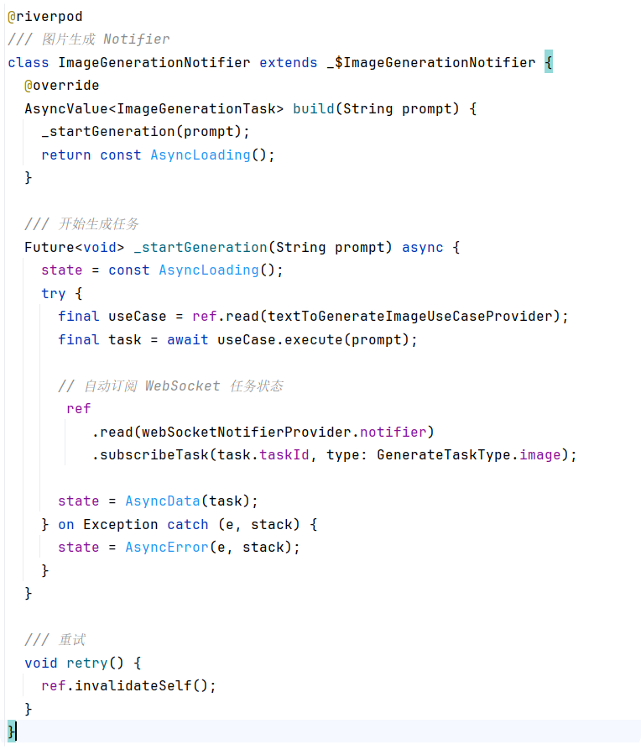
图 D1 生成状态管理

附录E 工作室任务增量更新核心代码
客户端：
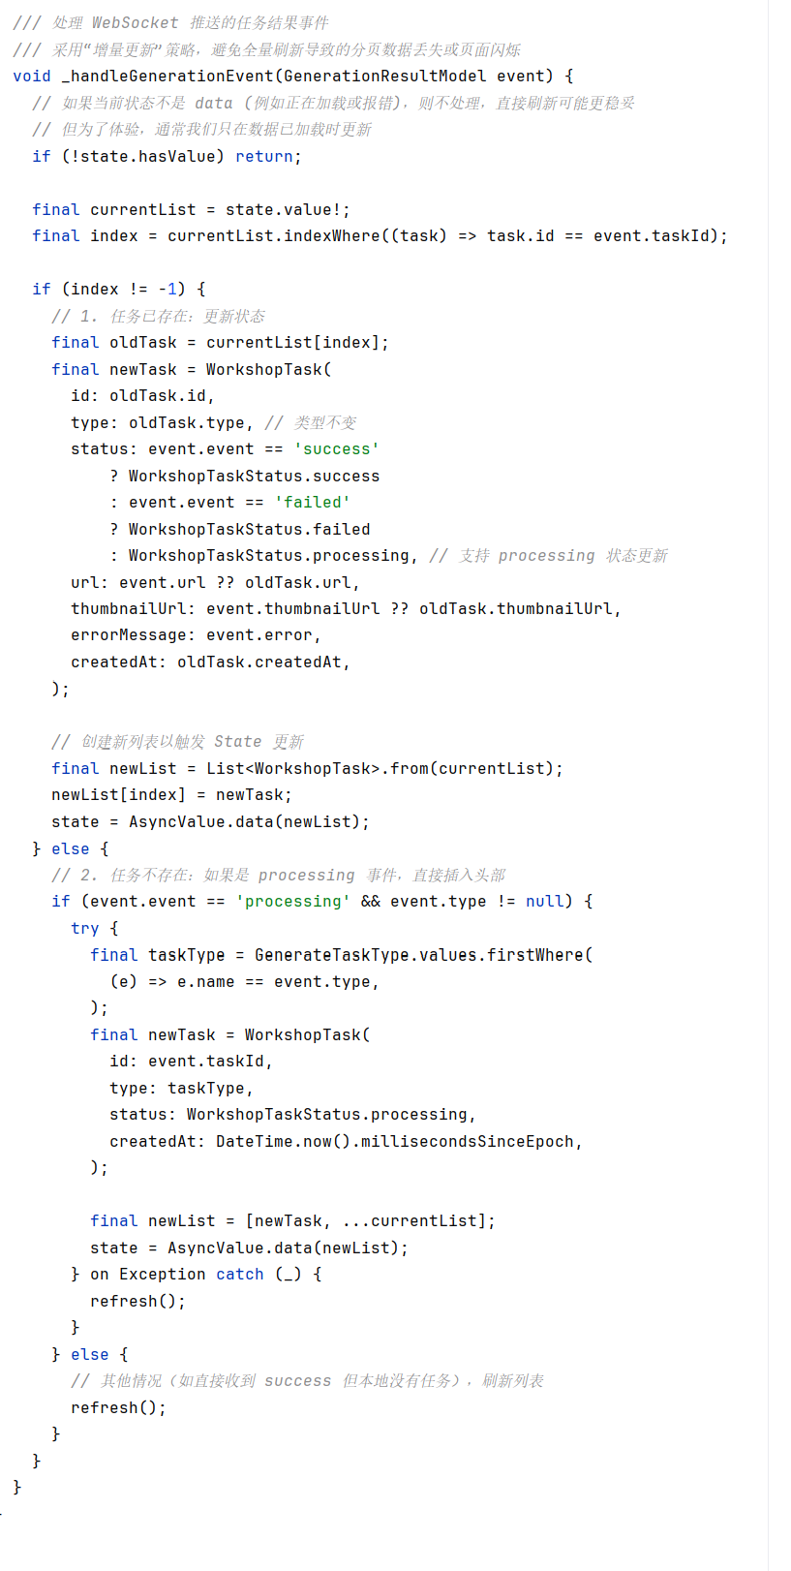
图 E1 工作室任务增加

附录F AI换脸任务核心代码
客户端：
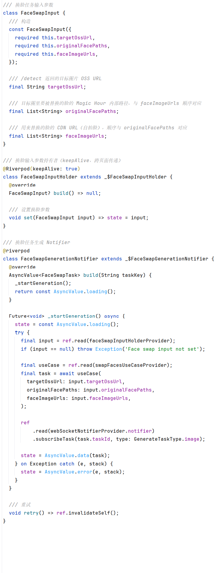
图 F1 AI换脸

服务端：
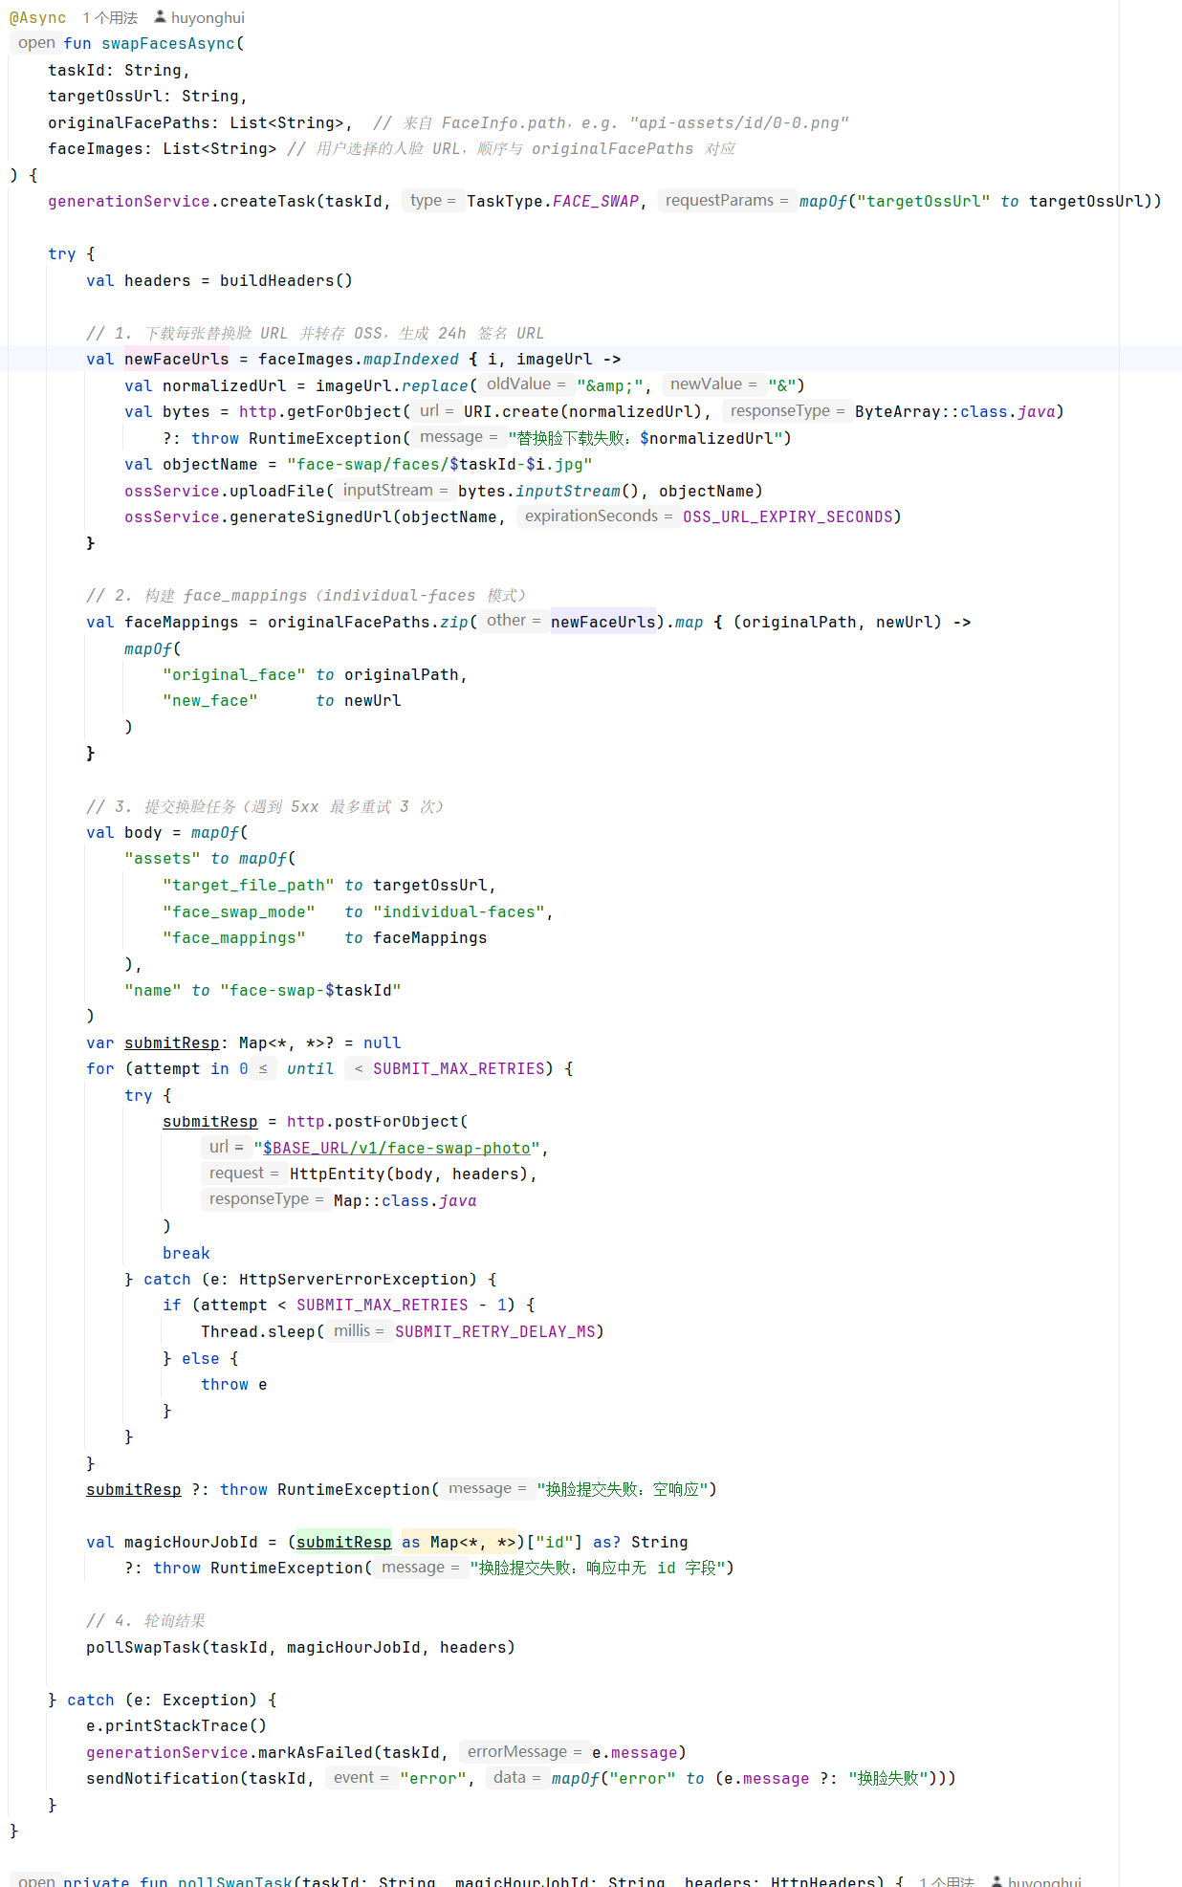
图 F2 异步处理AI换脸
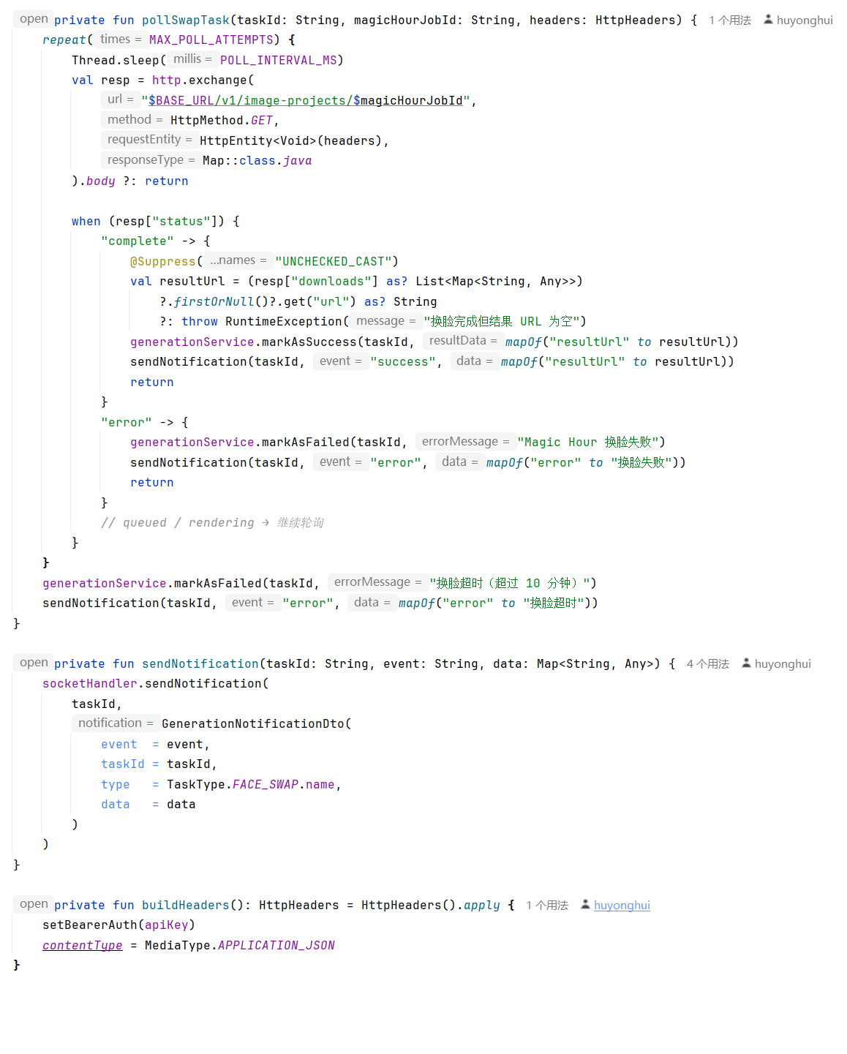
图 F3 轮询结果

附录G 支付宝下单与积分到账核心代码
服务端：
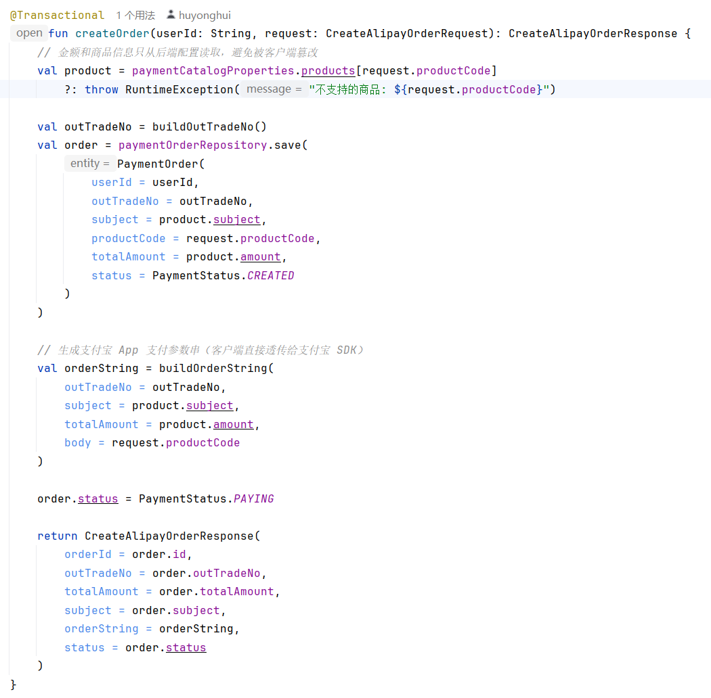
图 G1 支付宝下单
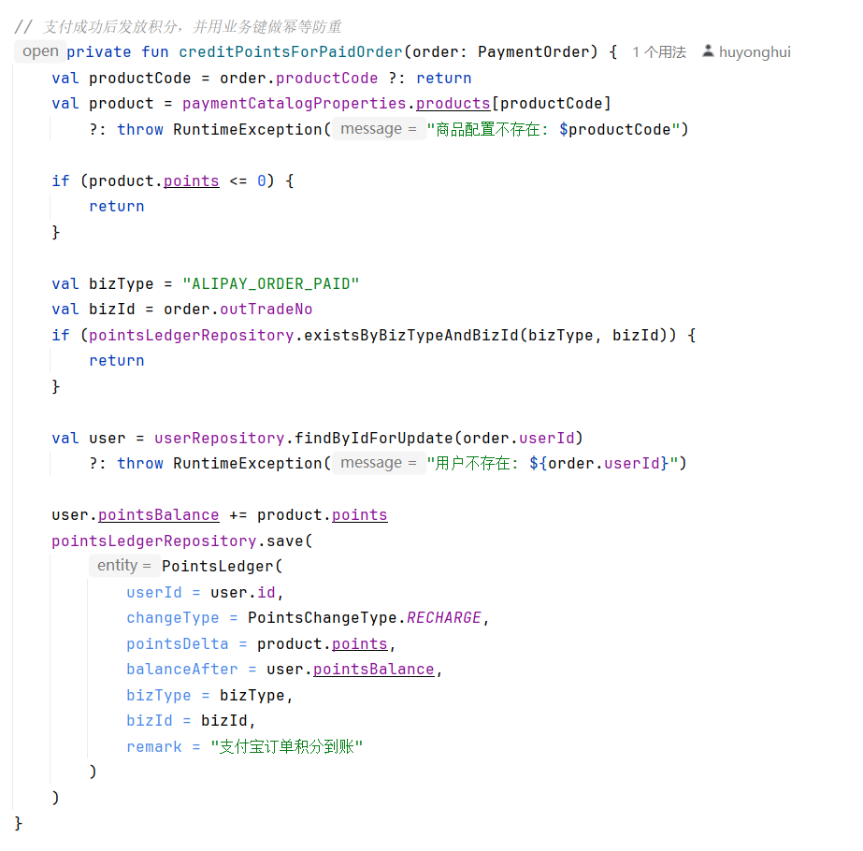
图 G2 积分到账
客户端：

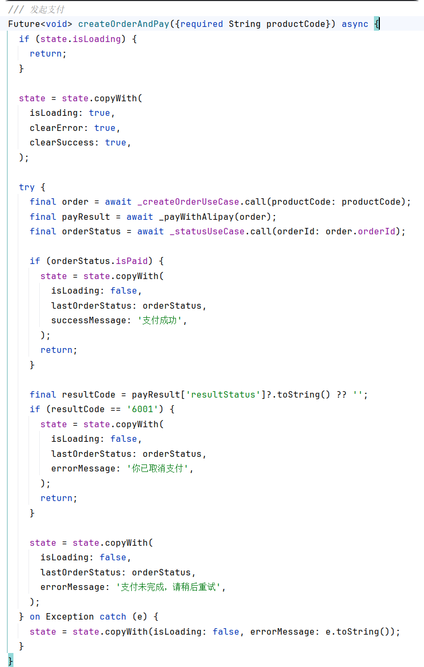
图 G3 发起支付

附录H 第三方授权登录核心代码
服务端：
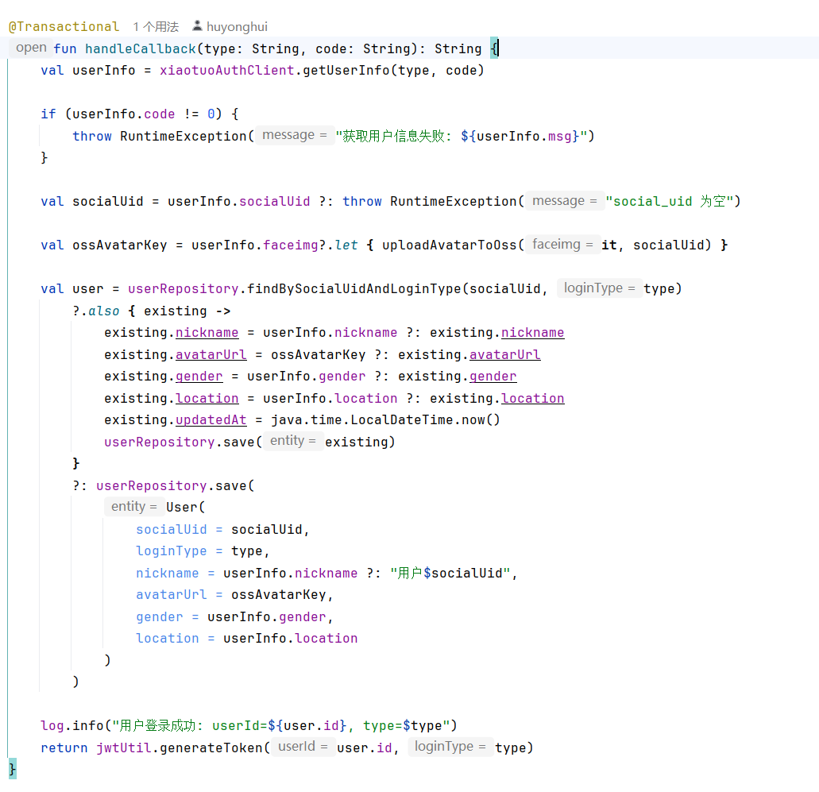
图 H1 处理扫码登录回调

